**Gestiunea campionatelor de fotbal**

**1.** Prezentați pe scurt baza de date (utilitatea ei).

Proiectul își propune să proiecteze o bază de date care să stocheze informațiile despre diferite campionate din lumea fotbalului.

Regulile de funcționare ale modelului sunt:

1. O persoană poate fi antrenor, jucator, arbitru sau patron.
2. Jucatorii pot juca pe posturile: portar, fundaș, mijlocaș, atacant.
3. Echipele pot avea academii.

IV. Echipele si academiile pot avea galerii.

V. O echipă poate fii sponsorizată printr-un contract realizat între echipă și sponsor.

VI. Etapele aparțin de campionate.

VII. Într-o etapă se joacă meciuri.

VIII. Meciurile se planifică într-o anumită locație.

Restricţiile impuse asupra modelului sunt următoarele:

1. O echipă are o academie, poate avea 0 sau mai multe galerii, poate fi sponsorizată de 0 sau mai mulți sponsori, poate juca cel puțin 1 meci.
2. Un jucător poate sa nu joace la nicio echipă sau poate juca la cel mult o echipa, poate sa joace pe un singur post.
3. Un post poate fi ocupat de 0 sau mai mulți jucatori.
4. Un patron poate fi patron la 0 sau cel mult 1 echipe.
5. Un antrenor poate antrena 0 sau cel mult 1 echipă.
6. Un sponsor poate susține 0 sau mai multe echipe.
7. O galerie poate susține o singură echipă.
8. Un meci se desfasoară in minim si maxim 2 echipe si într-o singură locație și aparține de o singură etapă.
9. O etapă poate conține cel puțin 1 sau mai multe meciuri și poate aparține de un singur campionat.

Entităţile prezente în model sunt următoarele:

1)PERSOANA – resprezintă o persoana având **cheia primară** **id_persoana**,

2)JUCATOR – reprezintă o persoană care face parte dintr-o echipă, subentitate a entitațiilor PERSOANA și POST avînd **cheia primară compusă** **din id_persoana , id_echipa si id_post**,

3)ANTRENOR – reprezintă o persoană care antrenează o echipă, subentitate a entitații PERSOANA și are **cheia primară** **id_persoana**,

4)ARBITRU – reprezintă o persoană care arbitrează meciurile, subentitate a entitații PERSOANA si are **cheia primară** **id_persoana**,

5)PATRON – reprezintă o persoană care finanțează si deține o echipă, subentitate a entitații PERSOANA si are **cheia primară** **id_persoana**,

6)POST – reprezintă o entitate care reprezintă pozițiile unde poate juca un jucător(portar, fundaș, mijlocaș, atacant) și are **cheia primară** **id_post**,

7)ECHIPA – reprezintă un asamblu de jucatori și antrenor care formează o echipă și are **cheia primară** **id_echipa**,

8)ACADEMIE – reprezintă un asamblu de jucatori si antrenor care formează o echipă și reprezintă satelitul echipei mari, fiind subentitate al entitații ECHIPA si are **cheia primară** **id_echipa**,

9)GALERIE – reprezintă un grup de oameni care susțin o echipă anume și care are **cheia primară** **id_galerie**,

10)SPONSOR – reprezintă o asociație care susține una sau mai multe echipe prin ajutor financiar și are **cheia primară id_sponsor**,

11)CAMPIONAT – reprezintă o organizație aparținând unei țări, organizație care organizează etape unde se joacă meciuri de către echipe și are **cheia primară id_campionat**,

12)ETAPA - reprezintă o parte a unui campionat în care se dispută mai multe meciuri și are **cheia primară compusa din id_campionat si cod_etapa**,

13)MECI – reprezintă un eveniment sportiv realizat între două echipe în care învingătoarea este echipa cu cele mai multe goluri marcate și are **cheia primară compusa din id_campionat, cod_etapa si cod_meci**,

14)LOCATIE – reprezintă un loc dintr-o țară în care se pot desfasura meciuri și are **cheia primară cod_locatie**,

Relaţiile dintre entităţile modelului sunt următoarele:

1)Relația JUCATOR ***are*** POST desemnează pozițiile pe care un jucător poate să joace având cardinalitatea minimă 0:1 si cardinalitatea maximă m:1.

2)Relația PERSOANA ***ISA*** JUCATOR, PERSOANA ***ISA*** ANTRENOR, PERSOANA ***ISA*** ARBITRU, respectiv PERSOANA ***ISA*** PATRON reprezintă proprietatea unei personae de a ocupa posturile respective și are cadinalitatea minimă 0:1 si cardinalitatea maximă 1:1.

3)Relația PERSOANA ***este_inscrisa*** ECHIPA reprezintă opțiunea unor persoane(jucător/antrenor/arbitru/patron) de a colabora cu o echipă având cardinalitatea minimă 0:1 si cardinalitatea maximă 1:m.

4)ECHIPA ***ISA*** ACADEMIE desemnează relația dintre o echipă și academia sa având cardinalitatea minimă 0:1 si cardinalitatea maximă m:1.

5)ECHIPA ***are*** GALERIE desemnează relația dintre o echipă și galeria care îi suține având cardinalitatea minimă 0:1 si cardinalitatea maximă m:1.

6)SPONSOR ***sustine*** ECHIPA desemnează relația dintre un sponsor și echipa pe care o finanțează având cardinalitatea minimă 1:1 si cardinalitatea maximă m:m.

7)Relația ECHIPA ***joaca*** MECI desemnează posibilitatea a 2 echipe de a desfașura un meci având cardinalitatea minimă 1:2 si cardinalitatea maximă m:2.

8)Relația MECI ***apartine_de*** ETAPA desemnează faptul că un meci aparține de o etapă, aceasta relație având cardinalitatea minimă 1:1 si cardinalitatea maximă 1:m.

9)Relația ETAPA ***atasata_la*** CAMPIONAT desemnează faptul că o etapă este atașată la un campionat având cardinalitatea minimă 1:1 si cardinalitatea maximă 1:m.

10)Relația ECHIPA ***organizat*** MECI ***in*** LOCATIE(relație de tip 3) desemnează faptul că o echipă organizează un meci într-o anumită locație.

Descrierea atributelor asociate entităţilor:

1)PERSOANA:

* id_persoana: variabilă de tip întreg, de lungime maximă 5 reprezentând id-ul unei persoane
* nume: variabilă de tip caracter, de lungime maximă 30 reprezentând numele de familie, valoarea atributului trebuind sa fie diferită de NULL
* prenume: variabilă de tip caracter, de lungime maximă 30 reprezentând prenumele persoanei(nume + prenume fiind o combinație unică in tabelă)
* data_nasterii: variabilă de tip dată calendaristică reprezentând data nașterii presoanei respective
* numar_telefon: variabilă de tip caracter, de lungime maximă 12 reprezentând numărul de telefon al persoanei respective
* email: variabilă de tip caracter, de lungime maximă 50 reprezentând email-ul persoanei respective
* sex: variabilă de tip caracter, de lungime maximă 1, aceasta putând avea valorile “m” sau “f” (m – masculin, f – feminin)reprezentand sexul persoanei respective

1.1) JUCATOR:

* id_post: variabilă de tip întreg, de lungime maximă 4 reprezentând id-ul unui post
* id_persoana: variabilă de îip intreg, de lungime maximă 5 reprezentând id-ul unei personae
* id_echipa: variabilă de tip întreg, de lungime maximă 6
* ultima_echipa: variabliă de îip caracter, de lungime maximă 30 reprezentând numele ultimei echipe la care a fost jucatatorul

1.2)ANTRENOR:

* id_persoana: variabilă de tip întreg, de lungime maximă 5 reprezentând id-ul unei persoane
* ani_experienta: variabilă de tip întreg, de lungime maximă 2 reprezentând numărul de ani experiență pe care îi are respectivul antrenor în antrenarea altor echipe, aceasta luând implicit valoarea 0
* numar_trofee_castigate: variabilă de tip întreg, de lungime maximă 2 reprezentând numărul de trofee pe care le-a caștigat respectivul antrenor pană în prezent, aceasta luând implicit valoarea 0

1,3)ARBITRU:

* id_persoana: variabilă de tip întreg, de lungime maximă 5 reprezentând id-ul unei persoane
* liga_arbitraj: variabilă de tip întreg, de lungime maximă 1 reprezentând liga în care arbitrează respectivul arbitru, valoarea atributului trebuind sa fie diferită de NULL

1.4)PATRON:

* id_persoana: variabilă de tip întreg, de lungime maximă 5 reprezentând id-ul unei persoane
* an_cumparare_echipa: variabilă de tip dată calendaristică reprezentând anul în care patronul a cumparat echipa
* pret_cumparare_echipa: variabilă de tip întreg, de lungime maximă 7 reprezentând prețul cu care patronul a cumparat echipa, acest preț fiind în RON

2)POST:

* id_post: variabilă de tip întreg, de lungime maximă 4 reprezentând id-ul unui post
* denumire_post: variabilă de tip caracter, de lungime maximă 15 reprezentând denumirea postului, aceasta luând una din valorile: “portar”, “fundaș”, “mijlocaș” sau “atacant”
* salariu: variabilă de tip întreg, de lungime maximă 6 reprezentând salariul pe postul respectiv

3)ECHIPA:

* id_echipa: variabilă de tip întreg, de lungime maximă 6 reprezentând id-ul echipei
* denumire: variabilă de tip caracter, de lungime maximă 30 reprezentând denumirea echipei,această denumirea fiind unică si diferită de null
* numar_jucatori: variabilă de tip întreg, de lungime maximă 2 reprezentând numărul de jucatori pe care îi are echipa
* data_infiintarii: variabilă de tip dată calendaristică reprezentând data în care s-a înființat echipa

3.1)ACADEMIE:

* id_echipa: variabilă de tip întreg, de lungime maximă 6 reprezentând id-ul echipei
* numar_jucatori_transferati: variabilă de tip întreg, de lungime maximă 3 reprezentând numărul de jucatori pe care academia i-a transferat până în prezent având implicit valoarea 0

4)SPONSOR:

* id_sponsor: variabilă de tip întreg, de lungime maximă 6 reprezentând id-ul sponsorului
* nume_sponsor: variabilă de tip caracter, de lungime maximă 30 reprezentând numele sponsorului
* buget_investit: variabilă de tip întreg, de lungime maximă 6 reprezentând suma pe care sponsorul a investit-o până acum în echipele sponsorizate având implicit valorea 0
* numar_echipe_sponsorizate: variabilă de tip întreg, de lungime maximă 1 reprezentând numărul de echipe pe care sponsorul respectiv le susține

5)GALERIE:

* id_echipa: variabilă de tip întreg, de lungime maximă 6 reprezentând id-ul echipei
* id_galerie: variabilă de tip întreg, de lungime maximă 6 reprezentând id-ul galeriei
* numar_participanti: variabilă de tip întreg, de lumgime maximă 7 reprezentând numărul de suporteri prezenți în galerie
* lider_galerie: variabilă de tip caracter, de lungime maximă 50 reprezentând numele si prenumele liderului galeriei, acest atribut fiind unic în tabelă

6)CAMPIONAT:

* id_campionat: variabilă de tip întreg, de lungime maximă 6 reprezentând id-ul campionatului respectiv
* tara_desfasurare: variabilă de tip caracter, de lungime maximă 30 reprezentând numele țarii în care se desfasoară campionatul, țara unui campionat fiind unica

7)ETAPA:

* id_campionat: variabilă de tip întreg, de lungime maximă 6 reprezentând id-ul campionatului respectiv
* cod_etapa: variabilă de tip întreg, de lungime maximă 6 reprezentând codul etapei respective
* numar_etapa: variabilă de tip întreg, de lungime maximă 2 reprezentând numărul etapei corespunzătoare campionatului respective

8)MECI;

* id_campionat: variabilă de tip întreg, de lungime maximă 6 reprezentând id-ul campionatului respectiv
* cod_etapa: variabilă de tip întreg, de lungime maximă 6 reprezentând codul etapei respective
* cod_meci: variabilă de tip întreg, de lungime maximă 6, reprezentând codul meciului respectiv
* numar_spectatori: variabilă de tip întreg, de lungime maximă 7 reprezentând numărul de spectatori prezenți la meci

9)LOCATIE:

* cod_locatie: variabilă de tip întreg, de lungime maximă 6 reprezentând codul locației
* oras: variabilă de tip caracter, de lungime maximă 30 reprezentând numele orasului în care se află locația respectivă, orașul fiind unic pentru o locație
* judet: variabilă de tip caracter, de lungime maximă 30 reprezentând numele județului în care se află locația respectivă
* tara: variabilă de tip caracter, de lungime maximă 30 reprezentând numele țării în care se află locația respectivă

**2.** Realizați diagrama entitate-relație (ERD).

Diagrama Entitate/Relatie

SPONSOR

id_sponsor#

POST

id_post#

GALERIE

id_galerie#

1 M(1)

are M(0)

are sustine

PERSOANA

id_persoana# M(0)

1 ISA 1(0)

1 ISA 1(0)

1 ISA 1(0)

1 ISA 1(0)

1 M(1)

ECHIPA

id_echipa#

1 ISA M(0)

JUCATOR

id_post#

id_echipa#

M(1) este_inscrisa 1(0)

ACADEMIE

ANTRENORRR

ARBITRU

Organizat 2

PATRON

joaca

M(1)

MECI

id_campionat#

cod_etapa#

cod_meci#

LOCATIE

Cod_locatie#

M(1)

apartine_de

1

CAMPIONAT

id_campionat#

ETAPA

id_campionat#

cod_etapa#

M(1) atasata_la 1

**3.** Pornind de la diagrama entitate-relație realizați diagrama conceptuală a modelului propus, integrând toate atributele necesare.

Diagrama conceptuala

POST

id_post#

GALERIE

id_galerie#

**x**

CONTRACT

id_echipa#

id_sponsor#

are X

x

PERSOANA

id_persoana x

x

x

x

x

ECHIPA

id_echipa#

X

JUCATOR

id_post#

id_echipa#

ACADEMIE

ANTRENORRR

ARBITRU

X

PATRON

PLANIFICARE

cod_locatie#

id_echipa1#

id_echipa2#

id_campionat#

cod_etapa#

cod_meci#

x

X

MECI

id_campionat#

cod_etapa#

cod_meci#

LOCATIE

Cod_locatie#

x

ETAPA

id_campionat#

cod_etapa#

CAMPIONAT

id_campionat#

x

Schemele relationale corespunzatoare diagramei conceptuale realizate sunt:

* PERSOANA(id_persoana# , nume, prenume, data_nasterii, numar_telefon, email, sex)
* JUCATOR(id_persoana#, id_echipa#, id_post#, ultima_echipa)
* POST(id_post#, denumire_post. salariu)
* ANTRENOR(id_persoana#, ani_experienta, numar_trofee_castigate)
* ARBITRU(id_persoana#, liga_arbitraj)
* PATRON(id_persoana#, an_cumparare_echipa, pret_cumparare_echipa)
* ECHIPA(id_echipa#, denumire, numar_jucatori, data_infiintarii)
* SPONSOR(id_sponsor#,nume_sponsor, buget_investit, numar_echipe_sponsorizate)
* CONTRACT(id_echipa#, id_sponsor#, data_inceperii_contractului, data_incheierii_contractului)
* ACADEMIE(id_echipa#, numar_jucatori_transferati)
* GALERIE(id_galerie#, id_echipa, numar_participanti, lider_galerie)
* CAMPIONAT(id_campionat#, tara_desfasurare, numar_echipe_inscrise, numar_etape, nume_golghater)
* ETAPA((id_campionat#, cod_etapa#, numar_etapa)
* MECI(id_campionat#, cod_etapa#, cod_meci#, numar_spectatori)
* LOCATIE(cod_locatie#, oras, judet, tara)
* PLANIFICARE(cod_locatie#, id_echipa#, id_campionat#, cod_etapa#, cod_meci#, ora, data)

**4.** Implementați în Oracle diagrama conceptuală realizată: definiți toate tabelele, implementând toate constrângerile de integritate necesare (chei primare, cheile externe etc).

1.PERSOANA:

create table PERSOANA(

id_persoana number(5,0) primary key,

nume varchar2(30) not NULL,

prenume varchar2(30),

data_nasterii date,

numar_telefon varchar2(12),

email varchar2(50),

sex varchar2(1),

unique(nume, prenume));

2.POST:

create table POST(

id_post number(4,0) primary key,

denumire_post varchar2(15),

salariu number(6,0));

3.JUCATOR:

create table JUCATOR(

id_persoana number(5,0) constraint pk_jucator primary key,

id_echipa number(6,0),

id_post number(4,0),

ultima_echipa varchar2(30),

foreign key (id_post) references POST(id_post),

foreign key (id_echipa) references ECHIPA(id_echipa),

constraint fk_juc_pers foreign key(id_persoana) references PERSOANA(id_persoana) on delete cascade

);

4.ARBITRU:

create table ARBITRU(

id_persoana number(5,0) constraint pk_arbitru primary key,

liga_arbitraj number(1,0) not NULL,

constraint fk_arb_pers foreign key (id_persoana) references PERSOANA(id_persoana) on delete cascade

);

5.PATRON:

create table PATRON(

id_persoana number(5,0) constraint pk_patron primary key,

an_cumparare_echipa date,

pret_cumparare_echipa number(7,0),

constraint fk_patr_pers foreign key(id_persoana) references PERSOANA(id_persoana) on delete cascade

);

6.ANTRENOR:

create table ANTRENOR(

id_persoana number(5,0) constraint pk_antrenor primary key,

ani_experienta number(2,0) default 0,

numar_trofee_castigate number(2,0) default 0,

constraint fk_ant_pers foreign key(id_persoana) references PERSOANA(id_persoana) on delete cascade

);

7.ECHIPA:

create table ECHIPA(

id_echipa number(6,0) primary key,

denumire varchar2(30) not NULL unique,

numar_jucatori number(2,0),

data_infiintarii date);

8.ACADEMIE:

create table ACADEMIE(

id_echipa number(6,0) constraint pk_academie primary key,

numar_jucatori_transferati number(3,0) default 0,

constraint fk_acad_echipa foreign key(id_echipa) references ECHIPA(id_echipa) on delete cascade

);

9.GALERIE:

create table GALERIE(

id_galerie number(6,0) primary key,

numar_participanti number(7,0),

lider_galerie varchar2(50) unique,

id_echipa number(6,0),

foreign key (id_echipa) references ECHIPA(id_echipa)

);

10.SPONSOR:

create table SPONSOR(

id_sponsor number(6,0) primary key,

nume_sponsor varchar2(30) unique,

buget_investit number(6,0) default 0,

numar_echipe_sponsorizate number(1,0);

11.LOCATIE:

create table LOCATIE(

cod_locatie number(6,0) primary key,

oras varchar2(30) unique,

judet varchar2(30),

tara varchar2(30));

12.CAMPIONAT:

create table CAMPIONAT(

id_campionat number(6,0) primary key,

tara_desfasurare varchar2(30) unique);

13.ETAPA:

create table ETAPA(

cod_etapa number(6,0) primary key,

numar_etapa number(2,0),

id_campionat number(6,0),

foreign key(id_campionat) references CAMPIONAT(id_campionat)

);

14.MECI:

create table MECI(

cod_meci number(6,0) primary key,

numar_spectatori number(7,0),

cod_etapa number(6,0),

id_campionat number(6,0),

foreign key(cod_etapa) references ETAPA(cod_etapa),

foreign key(id_campionat) references CAMPIONAT(id_campionat)

);

15.PLANIFICARE:

create table PLANIFICARE(

cod_locatie number(6,0),

id_echipa1 number(6,0),

id_echipa2 number(6,0),

id_campionat number(6,0),

cod_etapa number(6,0),

cod_meci number(6,0),

data date default sysdate,

primary key(id_campionat, cod_etapa, cod_meci),

constraint fkloc_plan foreign key(cod_locatie) references LOCATIE(cod_locatie) on delete cascade,

constraint fk_ech1_plan foreign key(id_echipa1) references ECHIPA(id_echipa) on delete cascade,

constraint fk_ech2_plan foreign key(id_echipa2) references ECHIPA(id_echipa) on delete cascade,

constraint fk_camp_plan foreign key(id_campionat) references CAMPIONAT(id_campionat) on delete cascade,

constraint fk_etapa_plan foreign key(cod_etapa) references ETAPA(cod_etapa) on delete cascade,

constraint fk_meci_plan foreign key(cod_meci) references MECI(cod_meci) on delete cascade

);

16.CONTRACT:

create table CONTRACT(

id_echipa number(6,0),

id_sponsor number(6,0),

data_inceperii_contractului date,

data_incheierii_contractului date,

primary key(id_echipa, id_sponsor),

constraint fk_contr_ech foreign key(id_echipa) references ECHIPA(id_echipa) on delete cascade,

constraint fk_contr_spons foreign key(id_sponsor) references SPONSOR(id_sponsor) on delete cascade

);

**5.** Adăugați informații coerente în tabelele create (minim 5 înregistrări pentru fiecare entitate independentă; minim 10 înregistrări pentru tabela asociativă).

1. PERSOANA:

insert into PERSOANA(id_persoana, nume, prenume, data_nasterii, numar_telefon, email, sex)

values(56342, 'Boierasu', 'Marius', TO_DATE('25/03/1995', 'DD/MM/YYYY'),'0785044173','boierasu.marius@yahoo.com', 'm');

insert into PERSOANA(id_persoana, nume, prenume, data_nasterii, numar_telefon, email, sex)

values(90242, 'Nastasescu', 'Robert', TO_DATE('06/12/1998', 'DD/MM/YYYY'),'0784892235','nastasescu.robert@gmail.com', 'm');

insert into PERSOANA(id_persoana, nume, prenume, data_nasterii, numar_telefon, email, sex)

values(27946, 'Nasture', 'Bisag-Florin', TO_DATE('20/11/1996', 'DD/MM/YYYY'),'0785428842','bisag-florin202@yahoo.com', 'm');

insert into PERSOANA(id_persoana, nume, prenume, data_nasterii, numar_telefon, email, sex)

values(88129, 'Oprea', 'Mihai-Cosmin', TO_DATE('19/06/2002', 'DD/MM/YYYY'),'0763895454','oprea.mihai-cosmin2002@gamil.com', 'm');

insert into PERSOANA(id_persoana, nume, prenume, data_nasterii, numar_telefon, email, sex)

values(45675, 'Dumitru', 'Andreea', TO_DATE('5/11/1996', 'DD/MM/YYYY'),'0768093002','andreea10queen@yahoo.com', 'f');

insert into PERSOANA(id_persoana, nume, prenume, data_nasterii, numar_telefon, email, sex)

values(5530, 'Florea', 'Ionut', TO_DATE('17/05/1989', 'DD/MM/YYYY'),'0766592051', 'florea-ionut@gmail.com', 'm');

insert into PERSOANA(id_persoana, nume, prenume, data_nasterii, numar_telefon, email, sex)

values(1518, 'Iancu', 'Iuliana-Maria', TO_DATE('24/10/2003', 'DD/MM/YYYY'),'0784002497','iuliamaria_iancu@yahoo.com', 'f');

insert into PERSOANA(id_persoana, nume, prenume, data_nasterii, numar_telefon, email, sex)

values(70268, 'Popescu', 'Roberta', TO_DATE('15/02/1998', 'DD/MM/YYYY'),'0795024173','roberta_badgirl@gmail.com', 'f');

insert into PERSOANA(id_persoana, nume, prenume, data_nasterii, numar_telefon, email, sex)

values(6137, 'Ciuca', 'Gabriel', TO_DATE('22/06/2001', 'DD/MM/YYYY'),'0766498742','ciuca-gabriel@yahoo.com', 'm');

insert into PERSOANA(id_persoana, nume, prenume, data_nasterii, numar_telefon, email, sex)

values(28864, 'Preda', 'Ana-Maria', TO_DATE('31/07/2005', 'DD/MM/YYYY'),'0743895422','preda.maria2005@yahoo.com', 'f');

insert into PERSOANA(id_persoana, nume, prenume, data_nasterii, numar_telefon, email, sex)

values(563, 'Sirbu', 'Cosmin', TO_DATE('18/01/2001', 'DD/MM/YYYY'),'0744719945','sirbu.cosmin-gympower@gamil.com', 'm');

insert into PERSOANA(id_persoana, nume, prenume, data_nasterii, numar_telefon, email, sex)

values(7293, 'Dragan', 'Petrica-Mihai', TO_DATE('07/11/1992', 'DD/MM/YYYY'),'0784894459','dragan-petrica101@yahoo.com', 'm');

insert into PERSOANA(id_persoana, nume, prenume, data_nasterii, numar_telefon, email, sex)

values(11179, 'Dogaru', 'Alexandru-Ionut', TO_DATE('23/05/1989', 'DD/MM/YYYY'),'0747219022','dogaru-alex@yahoo.com', 'm');

insert into PERSOANA(id_persoana, nume, prenume, data_nasterii, numar_telefon, email, sex)

values(319, 'Piticu', 'Nicu-Florin', TO_DATE('29/10/2000', 'DD/MM/YYYY'),'0763874554','nicugaming2002@gamil.com', 'm');

insert into PERSOANA(id_persoana, nume, prenume, data_nasterii, numar_telefon, email, sex)

values(15022, 'Tandarica', 'Diana', TO_DATE('20/12/1990', 'DD/MM/YYYY'),'0744772319','diana.ftwallday@gmail.com', 'f');

insert into PERSOANA(id_persoana, nume, prenume, data_nasterii, numar_telefon, email, sex)

values(60387, 'Cozma', 'Catalin', TO_DATE('13/06/1982', 'DD/MM/YYYY'),'0789218452','cozma-catalin_soccer@yahoo.com', 'm');

insert into PERSOANA(id_persoana, nume, prenume, data_nasterii, numar_telefon, email, sex)

values(77287, 'Niculcea', 'Silviu', TO_DATE('24/10/1974', 'DD/MM/YYYY'),'0763788502','friend_with_all2@yahoo.com', 'm');

insert into PERSOANA(id_persoana, nume, prenume, data_nasterii, numar_telefon, email, sex)

values(76789, 'Dobrogean', 'Gabi', TO_DATE('25/08/1985', 'DD/MM/YYYY'),'0727391736','dobrogean.gabi@yahoo.com', 'm');

insert into PERSOANA(id_persoana, nume, prenume, data_nasterii, numar_telefon, email, sex)

values(94990, 'Casadescu', 'Ioan-Gheorghita', TO_DATE('21/02/1972', 'DD/MM/YYYY'),'0763895454','casadescu.geo@gamil.com', 'm');

insert into PERSOANA(id_persoana, nume, prenume, data_nasterii, numar_telefon, email, sex)

values(22075, 'Bragadita', 'Ioana-Bianca', TO_DATE('15/01/1990', 'DD/MM/YYYY'),'0765294731','ioana.bianca101@yahoo.com', 'f');

insert into PERSOANA(id_persoana, nume, prenume, data_nasterii, numar_telefon, email, sex)

values(37715, 'Cazacu', 'Bogdan', TO_DATE('17/02/1984', 'DD/MM/YYYY'),'0766895274', 'bogdan-cazacu@gmail.com', 'm');

insert into PERSOANA(id_persoana, nume, prenume, data_nasterii, numar_telefon, email, sex)

values(43786, 'Leustean', 'Daria-Maria', TO_DATE('24/12/1979', 'DD/MM/YYYY'),'0784070497','leustean_maria_arb@yahoo.com', 'f');

insert into PERSOANA(id_persoana, nume, prenume, data_nasterii, numar_telefon, email, sex)

values(72437, 'Mihalache', 'Gabriela', TO_DATE('22/04/1987', 'DD/MM/YYYY'),'0727674490','gabi_mihalache202@yahoo.com', 'f');

insert into PERSOANA(id_persoana, nume, prenume, data_nasterii, numar_telefon, email, sex)

values(10164, 'Burtan', 'Danut-Ilie', TO_DATE('26/11/1977', 'DD/MM/YYYY'),'0763789286','burtan_77_ilie@gmail.com', 'm');

insert into PERSOANA(id_persoana, nume, prenume, data_nasterii, numar_telefon, email, sex)

values(8680, 'Stefanescu', 'Bianca', TO_DATE('11/07/1988', 'DD/MM/YYYY'),'0765298001','stefanescu.bianca@yahoo.com', 'f');

insert into PERSOANA(id_persoana, nume, prenume, data_nasterii, numar_telefon, email, sex)

values(979, 'Iliescu', 'Darius-Olaru', TO_DATE('17/10/1988', 'DD/MM/YYYY'),'0762985274', 'darius_power23@gmail.com', 'm');

insert into PERSOANA(id_persoana, nume, prenume, data_nasterii, numar_telefon, email, sex)

values(21126, 'Gheorghita', 'Sebastian', TO_DATE('21/03/1972', 'DD/MM/YYYY'),'0784074231','sebi_gheorghita@yahoo.com', 'm');

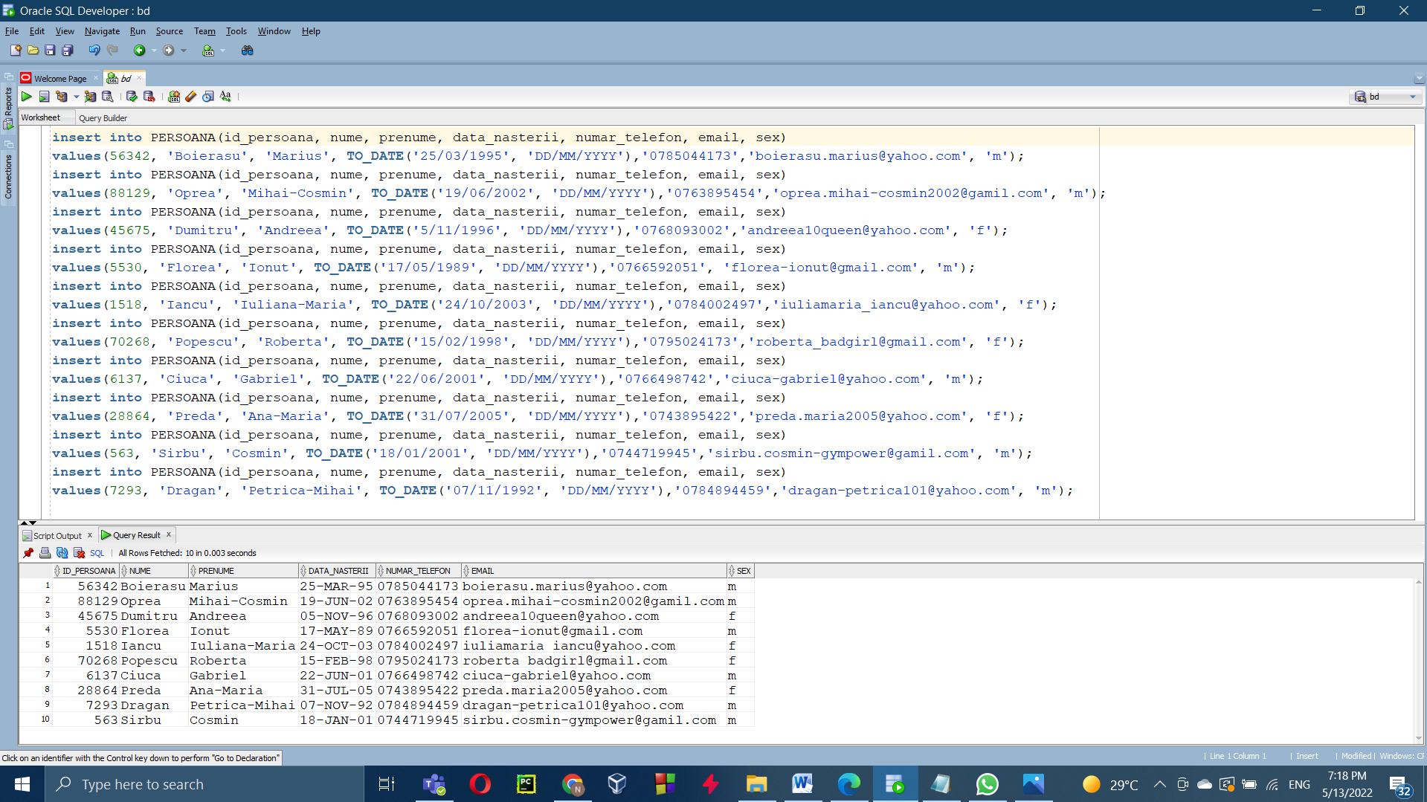

2.POST:

insert into POST(id_post, denumire_post, salariu)

values(557,'portar', 66500);

insert into POST(id_post, denumire_post, salariu)

values(9566,'fundas', 19550);

insert into POST(id_post, denumire_post, salariu)

values(6704,'atacant', 95000);

insert into POST(id_post, denumire_post, salariu)

values(2931,'atacant', 37500);

insert into POST(id_post, denumire_post, salariu)

values(8725,'fundas', 45400);

insert into POST(id_post, denumire_post, salariu)

values(390,'fundas', 24500);

insert into POST(id_post, denumire_post, salariu)

values(1473,'mijlocas', 79900);

insert into POST(id_post, denumire_post, salariu)

values(144,'mijlocas', 89000);

insert into POST(id_post, denumire_post, salariu)

values(4781,'mijlocas', 14200);

insert into POST(id_post, denumire_post, salariu)

values(3214,'fundas', 43220);

insert into POST(id_post, denumire_post, salariu)

values(4669,'fundas', 17500);

insert into POST(id_post, denumire_post, salariu)

values(3965,'mijlocas', 52500);

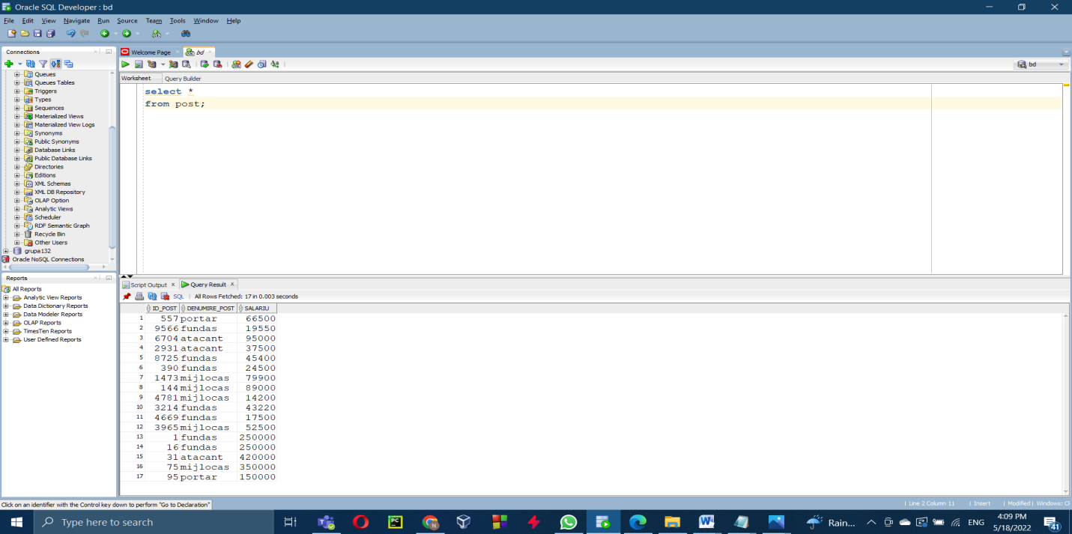

3.JUCATOR:

insert into jucator(id_persoana, id_echipa, id_post, ultima_echipa)

values(56342,509721, 557,'CFR CLUJ');

insert into jucator(id_persoana, id_echipa, id_post, ultima_echipa)

values(7293,834063, 9566,'Real Madrid');

insert into jucator(id_persoana, id_echipa, id_post, ultima_echipa)

values(88129,135775, 6704,'U CLUJ');

insert into jucator(id_persoana, id_echipa, id_post, ultima_echipa)

values(563,565409, 2931,'Valancia');

insert into jucator(id_persoana, id_echipa, id_post, ultima_echipa)

values(45675,565409, 8725,'Atletico Madrid');

insert into jucator(id_persoana, id_echipa, id_post, ultima_echipa)

values(28864,565409, 390,'Liverpool');

insert into jucator(id_persoana, id_echipa, id_post, ultima_echipa)

values(6137,759348, 144,'BARCELONA');

insert into jucator(id_persoana, id_echipa, id_post, ultima_echipa)

values(1518,135775, 4781,'Universitatea Craiova');

insert into jucator(id_persoana, id_echipa, id_post, ultima_echipa)

values(22075,509721, 4669,'CSA Steaua');

insert into jucator(id_persoana, id_echipa, id_post, ultima_echipa)

values(70268,759348, 3214,'Chelsea');

insert into jucator(id_persoana, id_echipa, id_post, ultima_echipa)

values(90242,135775, 4669,'CSA Steaua');

insert into jucator(id_persoana, id_echipa, id_post, ultima_echipa)

values(22075,509721, 6704,'CFR CLUJ');

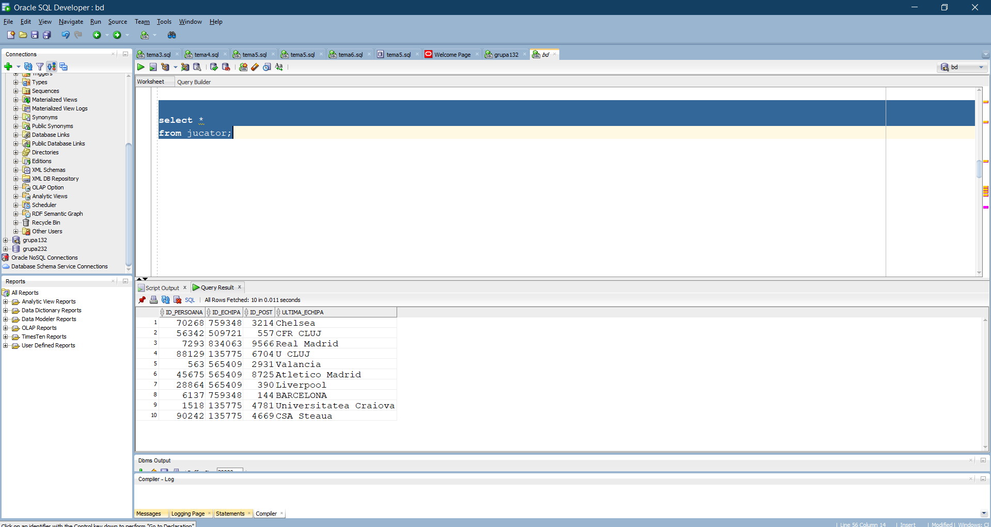

4.ARBITRU:

insert into ARBITRU(id_persoana, liga_arbitraj)

values (43786, 4);

insert into ARBITRU(id_persoana, liga_arbitraj)

values (37715, 2);

insert into ARBITRU(id_persoana, liga_arbitraj)

values (22075, 6);

insert into ARBITRU(id_persoana, liga_arbitraj)

values (94990, 1);

insert into ARBITRU(id_persoana, liga_arbitraj)

values (76789, 1);

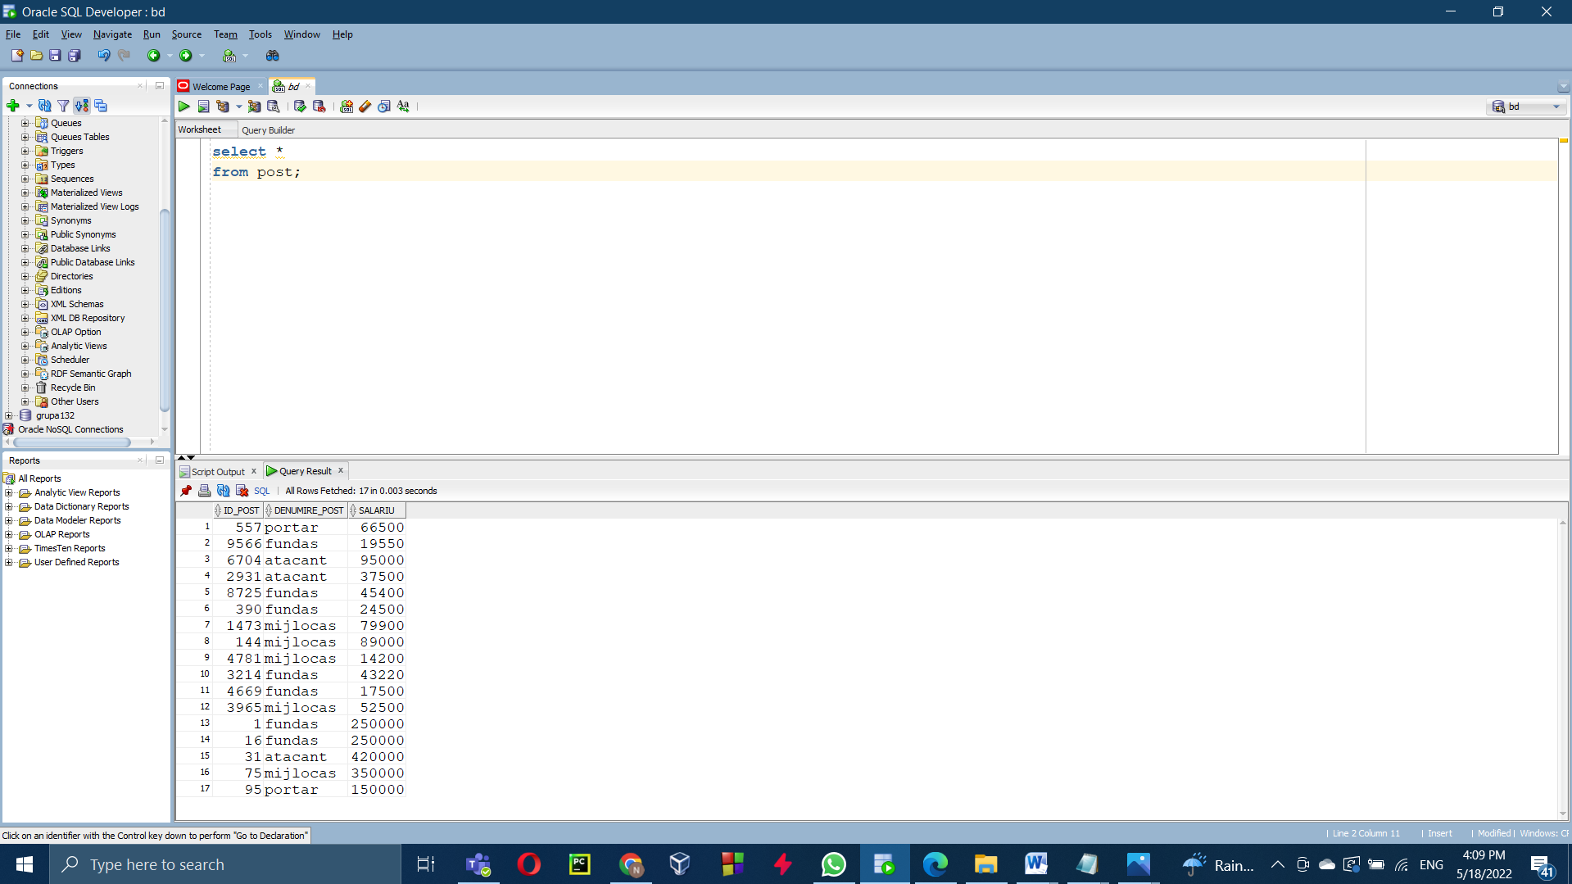

5.PATRON:

insert into PATRON(id_persoana, an_cumparare_echipa, pret_cumparare_echipa)

values(72437, TO_DATE('24/04/1994', 'DD/MM/YYYY'), 4500000);

insert into PATRON(id_persoana, an_cumparare_echipa, pret_cumparare_echipa)

values(10164, TO_DATE('12/02/2004', 'DD/MM/YYYY'), 9500000);

insert into PATRON(id_persoana, an_cumparare_echipa, pret_cumparare_echipa)

values(8680, TO_DATE('17/05/2009', 'DD/MM/YYYY'), 2200000);

insert into PATRON(id_persoana, an_cumparare_echipa, pret_cumparare_echipa)

values(979, TO_DATE('07/12/1990', 'DD/MM/YYYY'), 750000);

insert into PATRON(id_persoana, an_cumparare_echipa, pret_cumparare_echipa)

values(21126, TO_DATE('03/09/2012', 'DD/MM/YYYY'), 6800000);



6.ANTRENOR:

insert into ANTRENOR(id_persoana, ani_experienta, numar_trofee_castigate)

values(319,8,2);

insert into ANTRENOR(id_persoana, ani_experienta, numar_trofee_castigate)

values(11179,12,4);

insert into ANTRENOR(id_persoana, ani_experienta, numar_trofee_castigate)

values(60387,1,0);

insert into ANTRENOR(id_persoana, ani_experienta, numar_trofee_castigate)

values(77287,21,9);

insert into ANTRENOR(id_persoana, ani_experienta, numar_trofee_castigate)

values(15022,10,1);



7.ECHIPA:

insert into ECHIPA(id_echipa, denumire, numar_jucatori, data_infiintarii)

values(135775, 'CFR CLUJ',2,TO_DATE('15/05/1907', 'DD/MM/YYYY'));

insert into ECHIPA(id_echipa, denumire, numar_jucatori, data_infiintarii)

values(509721, 'FCSB',2,TO_DATE('07/06/1947', 'DD/MM/YYYY'));

insert into ECHIPA(id_echipa, denumire, numar_jucatori, data_infiintarii)

values(804263, 'Liverpool',3,TO_DATE('03/06/1892', 'DD/MM/YYYY'));

insert into ECHIPA(id_echipa, denumire, numar_jucatori, data_infiintarii)

values(454366, 'MANCESTER CITY',2,TO_DATE('23/09/1880', 'DD/MM/YYYY'));

insert into ECHIPA(id_echipa, denumire, numar_jucatori, data_infiintarii)

values(565409, 'Real Madrid',2,TO_DATE('06/03/1902', 'DD/MM/YYYY'));

insert into ECHIPA(id_echipa, denumire, numar_jucatori, data_infiintarii)

values(834063, 'Barcelona',2,TO_DATE('23/08/1894', 'DD/MM/YYYY'));

insert into ECHIPA(id_echipa, denumire, numar_jucatori, data_infiintarii)

values(751699, 'Valencia',2,TO_DATE('02/02/1921', 'DD/MM/YYYY'));

insert into ECHIPA(id_echipa, denumire, numar_jucatori, data_infiintarii)

values(313601, 'Atletico Madrid',3,TO_DATE('29/11/1882', 'DD/MM/YYYY'));

insert into ECHIPA(id_echipa, denumire, numar_jucatori, data_infiintarii)

values(218179, 'Chelsea',2,TO_DATE('13/10/1872', 'DD/MM/YYYY'));

insert into ECHIPA(id_echipa, denumire, numar_jucatori, data_infiintarii)

values(67027, 'Leicester City FC',2,TO_DATE('26/07/1947', 'DD/MM/YYYY'));

insert into ECHIPA(id_echipa, denumire, numar_jucatori, data_infiintarii)

values(759348, 'PSG',2,TO_DATE('18/02/1917', 'DD/MM/YYYY'));

insert into ECHIPA(id_echipa, denumire, numar_jucatori, data_infiintarii)

values(88815, 'Monaco',2,TO_DATE('09/08/1925', 'DD/MM/YYYY'));

insert into ECHIPA(id_echipa, denumire, numar_jucatori, data_infiintarii)

values(812075, 'Bayern Munchen',2,TO_DATE('28/05/1902', 'DD/MM/YYYY'));

insert into ECHIPA(id_echipa, denumire, numar_jucatori, data_infiintarii)

values(776588, 'Frankfurt',2,TO_DATE('19/10/1967', 'DD/MM/YYYY'));



8.ACADEMIE:

insert into ACADEMIE(id_echipa, numar_jucatori_transferati)

values(135775, 7);

insert into ACADEMIE(id_echipa, numar_jucatori_transferati)

values(509721, 16);

insert into ACADEMIE(id_echipa, numar_jucatori_transferati)

values(804263, 41);

insert into ACADEMIE(id_echipa, numar_jucatori_transferati)

values(454366,67);

insert into ACADEMIE(id_echipa, numar_jucatori_transferati)

values(565409, 79);



9.GALERIE:

insert into GALERIE(id_galerie, numar_participanti, lider_galerie, id_echipa)

values(917762, 7500, 'Sumudica Marius', 135775);

insert into GALERIE(id_galerie, numar_participanti, lider_galerie, id_echipa)

values(800726, 12500, 'Oprescu Iulian-Cosmin', 509721);

insert into GALERIE(id_galerie, numar_participanti, lider_galerie, id_echipa)

values(632777, 22000, 'Dumitru Miles', 804263);

insert into GALERIE(id_galerie, numar_participanti, lider_galerie, id_echipa)

values(161188, 18500, 'Diguru Jhon', 454366);

insert into GALERIE(id_galerie, numar_participanti, lider_galerie, id_echipa)

values(81035, 27500, 'Radulescu George-Simion', 565409);



10.SPONSOR:

insert into SPONSOR(id_sponsor, nume_sponsor, buget_investit, numar_echipe_sponsorizate)

values(190841 , 'City Insurance',500000, 2);

insert into SPONSOR(id_sponsor, nume_sponsor, buget_investit, numar_echipe_sponsorizate)

values(240555 , 'eToro',375000, 1);

insert into SPONSOR(id_sponsor, nume_sponsor, buget_investit, numar_echipe_sponsorizate)

values(212094 , 'Nivea Men',950000, 3);

insert into SPONSOR(id_sponsor, nume_sponsor, buget_investit, numar_echipe_sponsorizate)

values(688148 , 'Adidas',990000, 2);

insert into SPONSOR(id_sponsor, nume_sponsor, buget_investit, numar_echipe_sponsorizate)

values(738780 , 'EA Sports',850000, 5);



11.LOCATIE:

insert into LOCATIE(cod_locatie, oras, judet, tara)

values(454705, 'Bucuresti', 'Bucuresti', 'Romania');

insert into LOCATIE(cod_locatie, oras, judet, tara)

values(551169, 'Cluj', 'Cluj', 'Romania');

insert into LOCATIE(cod_locatie, oras, judet, tara)

values(795891, 'Madrid', 'Castile-Leon', 'Spania');

insert into LOCATIE(cod_locatie, oras, judet, tara)

values(528065, 'Liverpool', ' Halton', 'Anglia');

insert into LOCATIE(cod_locatie, oras, judet, tara)

values(931990, 'Mancester', ' North West England', 'Anglia');

insert into LOCATIE(cod_locatie, oras, judet, tara)

values(445801, 'Paris', 'Paris', 'Franta');

insert into LOCATIE(cod_locatie, oras, judet, tara)

values(599802, 'Frankfurt', ' Rhine-Main', 'Germania');



12.CAMPIONAT:

insert into CAMPIONAT(id_campionat, tara_desfasurare)

values(822766, 'Romania');

insert into CAMPIONAT(id_campionat, tara_desfasurare)

values(852313, 'Spania');

insert into CAMPIONAT(id_campionat, tara_desfasurare)

values(610930, 'Anglia');

insert into CAMPIONAT(id_campionat, tara_desfasurare)

values(685244, 'Franta');

insert into CAMPIONAT(id_campionat, tara_desfasurare)

values(731790, 'Germania');



13.ETAPA:

insert into ETAPA(cod_etapa, numar_etapa, id_campionat)

values(39983, 5,822766);

insert into ETAPA(cod_etapa, numar_etapa, id_campionat)

values(829285, 27,852313);

insert into ETAPA(cod_etapa, numar_etapa, id_campionat)

values(661780, 32,610930);

insert into ETAPA(cod_etapa, numar_etapa, id_campionat)

values(367839, 12,685244);

insert into ETAPA(cod_etapa, numar_etapa, id_campionat)

values(20121, 21,731790);



14.MECI:

insert into MECI(cod_meci, numar_spectatori, cod_etapa, id_campionat)

values(205010, 23000,39983,822766);

insert into MECI(cod_meci, numar_spectatori, cod_etapa, id_campionat)

values(655318, 27000,829285,852313);

insert into MECI(cod_meci, numar_spectatori, cod_etapa, id_campionat)

values(826279, 48000,661780,610930);

insert into MECI(cod_meci, numar_spectatori, cod_etapa, id_campionat)

values(814721, 35000,367839,685244);

insert into MECI(cod_meci, numar_spectatori, cod_etapa, id_campionat)

values(753243, 50000,20121,731790);

insert into MECI(cod_meci, numar_spectatori, cod_etapa, id_campionat)

values(498978, 30000,39983,822766);

insert into MECI(cod_meci, numar_spectatori, cod_etapa, id_campionat)

values(725963, 40000,829285,852313);

insert into MECI(cod_meci, numar_spectatori, cod_etapa, id_campionat)

values(171544, 55000,661780,610930);

insert into MECI(cod_meci, numar_spectatori, cod_etapa, id_campionat)

values(405085, 20000,367839,685244);

insert into MECI(cod_meci, numar_spectatori, cod_etapa, id_campionat)

values(603706, 45000,20121,731790);



15.PLANIFICARE:

insert into planificare(cod_locatie, id_echipa1, id_echipa2, id_campionat, cod_etapa, cod_meci, data)

values(551169, 509721, 135775, 822766, 39983, 498978, TO_DATE('25/10/2022', 'DD/MM/YYYY'));

insert into planificare(cod_locatie, id_echipa1, id_echipa2, id_campionat, cod_etapa, cod_meci, data)

values(795891, 565409, 313601, 852313, 829285, 725963, TO_DATE('07/08/2022', 'DD/MM/YYYY'));

insert into planificare(cod_locatie, id_echipa1, id_echipa2, id_campionat, cod_etapa, cod_meci, data)

values(931990, 67027, 804263, 610930, 661780, 171544, TO_DATE('14/06/2022', 'DD/MM/YYYY'));

insert into planificare(cod_locatie, id_echipa1, id_echipa2, id_campionat, cod_etapa, cod_meci, data)

values(445801, 759348, 88815, 685244, 367839, 405085, TO_DATE('22/07/2022', 'DD/MM/YYYY'));

insert into planificare(cod_locatie, id_echipa1, id_echipa2, id_campionat, cod_etapa, cod_meci, data)

values(599802, 812075, 776588, 731790, 20121, 603706, TO_DATE('02/11/2022', 'DD/MM/YYYY'));

insert into planificare(cod_locatie, id_echipa1, id_echipa2, id_campionat, cod_etapa, cod_meci, data)

values(528065, 804263, 454366, 852313, 829285, 655318, TO_DATE('05/08/2022', 'DD/MM/YYYY'));

insert into planificare(cod_locatie, id_echipa1, id_echipa2, id_campionat, cod_etapa, cod_meci, data)

values(931990, 218179, 67027, 610930, 661780, 826279, TO_DATE('24/07/2022', 'DD/MM/YYYY'));

insert into planificare(cod_locatie, id_echipa1, id_echipa2, id_campionat, cod_etapa, cod_meci, data)

values(795891, 313601, 751699, 685244, 367839, 814721, TO_DATE('21/09/2022', 'DD/MM/YYYY'));

insert into planificare(cod_locatie, id_echipa1, id_echipa2, id_campionat, cod_etapa, cod_meci, data)

values(795891, 834063, 565409, 731790, 20121, 753243, TO_DATE('04/12/2022', 'DD/MM/YYYY'));

insert into planificare(cod_locatie, id_echipa1, id_echipa2, id_campionat, cod_etapa, cod_meci, data)

values(528065, 804263, 454366, 852313, 829285, 655318, TO_DATE('05/08/2022', 'DD/MM/YYYY'));

insert into planificare(cod_locatie, id_echipa1, id_echipa2, id_campionat, cod_etapa, cod_meci, data)

values(931990, 218179, 67027, 610930, 661780, 826279, TO_DATE('24/07/2022', 'DD/MM/YYYY'));

insert into planificare(cod_locatie, id_echipa1, id_echipa2, id_campionat, cod_etapa, cod_meci, data)

values(795891, 313601, 751699, 685244, 367839, 814721, TO_DATE('21/09/2022', 'DD/MM/YYYY'));

insert into planificare(cod_locatie, id_echipa1, id_echipa2, id_campionat, cod_etapa, cod_meci, data)

values(795891, 834063, 565409, 731790, 20121, 753243, TO_DATE('04/12/2022', 'DD/MM/YYYY'));



16.CONTRACT:

insert into CONTRACT(id_echipa, id_sponsor, data_inceperii_contractului, data_incheierii_contractului)

values(509721, 738780, TO_DATE('01/06/2011', 'DD/MM/YYYY'), TO_DATE('05/07/2025', 'DD/MM/YYYY'));

insert into CONTRACT(id_echipa, id_sponsor, data_inceperii_contractului, data_incheierii_contractului)

values(135775, 190841, TO_DATE('05/04/1911', 'DD/MM/YYYY'), TO_DATE('05/04/2024', 'DD/MM/YYYY'));

insert into CONTRACT(id_echipa, id_sponsor, data_inceperii_contractului, data_incheierii_contractului)

values(509721, 190841, TO_DATE('15/11/2002', 'DD/MM/YYYY'), TO_DATE('15/11/2030', 'DD/MM/YYYY'));

insert into CONTRACT(id_echipa, id_sponsor, data_inceperii_contractului, data_incheierii_contractului)

values(804263, 240555, TO_DATE('27/07/1982', 'DD/MM/YYYY'), TO_DATE('27/07/2023', 'DD/MM/YYYY'));

insert into CONTRACT(id_echipa, id_sponsor, data_inceperii_contractului, data_incheierii_contractului)

values(454366, 212094, TO_DATE('11/09/1998', 'DD/MM/YYYY'), TO_DATE('11/09/2027', 'DD/MM/YYYY'));

insert into CONTRACT(id_echipa, id_sponsor, data_inceperii_contractului, data_incheierii_contractului)

values(565409, 212094, TO_DATE('14/02/2019', 'DD/MM/YYYY'), TO_DATE('14/02/2035', 'DD/MM/YYYY'));

insert into CONTRACT(id_echipa, id_sponsor, data_inceperii_contractului, data_incheierii_contractului)

values(834063, 212094, TO_DATE('21/06/2005', 'DD/MM/YYYY'), TO_DATE('21/06/2029', 'DD/MM/YYYY'));

insert into CONTRACT(id_echipa, id_sponsor, data_inceperii_contractului, data_incheierii_contractului)

values(751699, 688148, TO_DATE('26/12/1997', 'DD/MM/YYYY'), TO_DATE('26/12/2026', 'DD/MM/YYYY'));

insert into CONTRACT(id_echipa, id_sponsor, data_inceperii_contractului, data_incheierii_contractului)

values(313601, 688148, TO_DATE('19/03/2012', 'DD/MM/YYYY'), TO_DATE('19/03/2032', 'DD/MM/YYYY'));

insert into CONTRACT(id_echipa, id_sponsor, data_inceperii_contractului, data_incheierii_contractului)

values(218179, 738780, TO_DATE('16/05/2003', 'DD/MM/YYYY'), TO_DATE('16/05/2028', 'DD/MM/YYYY'));

insert into CONTRACT(id_echipa, id_sponsor, data_inceperii_contractului, data_incheierii_contractului)

values(67027, 738780, TO_DATE('02/04/2006', 'DD/MM/YYYY'), TO_DATE('02/04/2024', 'DD/MM/YYYY'));

insert into CONTRACT(id_echipa, id_sponsor, data_inceperii_contractului, data_incheierii_contractului)

values(812075, 738780, TO_DATE('07/11/2012', 'DD/MM/YYYY'), TO_DATE('07/11/2030', 'DD/MM/YYYY'));

insert into CONTRACT(id_echipa, id_sponsor, data_inceperii_contractului, data_incheierii_contractului)

values(88815, 738780, TO_DATE('22/12/1989', 'DD/MM/YYYY'), TO_DATE('22/12/2023', 'DD/MM/YYYY'));

insert into CONTRACT(id_echipa, id_sponsor, data_inceperii_contractului, data_incheierii_contractului)

values(759348, 738780, TO_DATE('27/08/2019', 'DD/MM/YYYY'), TO_DATE('27/08/2040', 'DD/MM/YYYY'));



**6.** Formulați în limbaj natural o problemă pe care să o rezolvați folosind un subprogram stocat independent care să utilizeze două tipuri diferite de colecții studiate. Apelați subprogramul.

**Afisati fotbalistii din primele n echipe ale caror echipe sunt sponsorizate de un sponsor care sponsorizeaza cel putin 3 echipe si care au fost in infiintate dupa anul 1900.Numarul n v-a fi primit ca parametru.**

**create or replace procedure pct6**

**(n number)**

**IS**

**type nume_jucator is varray(100) of persoana.nume%type;**

**v_nume nume_jucator := nume_jucator();**

**type id_echipe is table of number index by pls_integer;**

**v_id_echipe id_echipe := id_echipe();**

**nume_echipa echipa.denumire%TYPE;**

**nr number;**

**BEGIN**

**select * bulk collect into v_id_echipe**

**from (select e.id_echipa**

**from echipa e, sponsor s, contract c**

**where e.data_infiintarii > '01-JAN-1900' and e.id_echipa = c.id_echipa and c.id_sponsor=s.id_sponsor**

**and s.numar_echipe_sponsorizate > 2**

**order by e.data_infiintarii)**

**where rownum < n+1;**

**for i in v_id_echipe.first .. v_id_echipe.last loop**

**select denumire into nume_echipa**

**from echipa**

**where id_echipa = v_id_echipe(i);**

**DBMS_OUTPUT.PUT_LINE('Jucatori din echipa ' || nume_echipa || ':');**

**select * bulk collect into v_nume**

**from(select p.nume**

**from persoana p, jucator j, echipa e**

**where p.id_persoana = j.id_persoana and e.id_echipa = j.id_echipa and e.id_echipa = v_id_echipe(i));**

**select count(*) into nr**

**from(select p.nume**

**from persoana p, jucator j, echipa e**

**where p.id_persoana = j.id_persoana and e.id_echipa = j.id_echipa and e.id_echipa = v_id_echipe(i));**

**if nr != 0 then**

**for j in v_nume.first .. v_nume.last loop**

**DBMS_OUTPUT.PUT_LINE(v_nume(j));**

**end loop;**

**else**

**DBMS_OUTPUT.PUT_LINE('In echipa nu exista jucatori inscrisi!');**

**end if;**

**end loop;**

**end;**

**/**

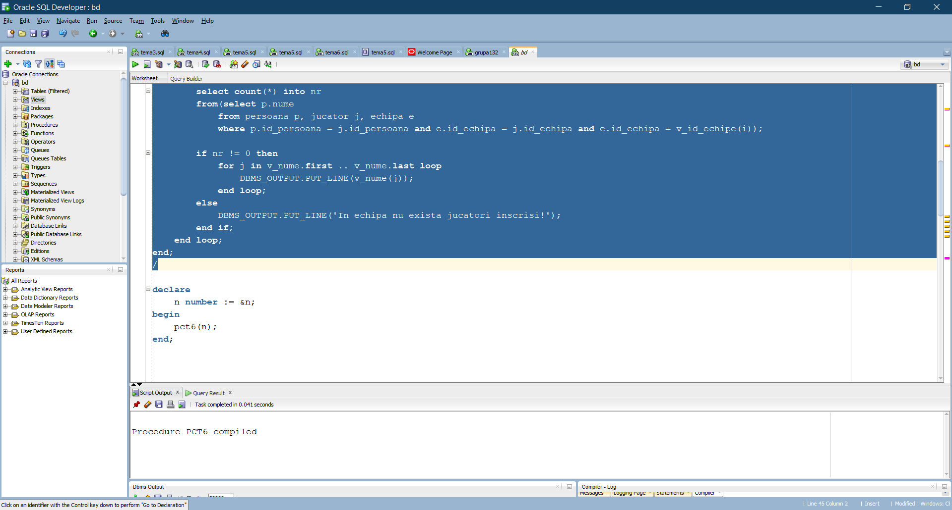

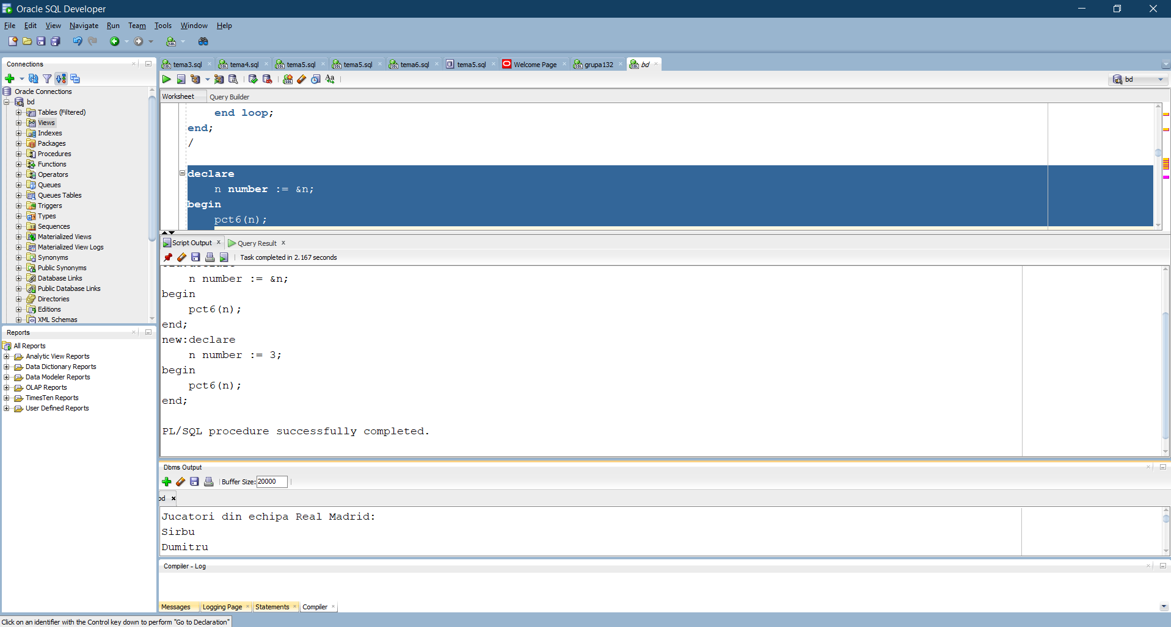

**7.** Formulați în limbaj natural o problemă pe care să o rezolvați folosind un subprogram stocat independent care să utilizeze 2 tipuri diferite de cursoare studiate, unul dintre acestea fiind cursor parametrizat. Apelați subprogramul.

**Afisati postul, numele si salariul fiecarui jucator care are salariul mai mare ca media salariului pe postul respectiv. Postul se v-a afisa o singura data.**

**create or replace procedure pct7**

**IS**

**nume_jucator post.denumire_post%TYPE;**

**sal post.salariu%TYPE;**

**BEGIN**

**for c1 in(select denumire_post as nume_post, floor(avg(salariu)) as medie_sal**

**from post**

**group by denumire_post)**

**loop**

**declare**

**cursor c2(nume_post post.denumire_post%TYPE, medie_sal post.salariu%TYPE) IS**

**select p.nume, o.salariu**

**from persoana p, post o, jucator j**

**where p.id_persoana = j.id_persoana and j.id_post = o.id_post and o.denumire_post = nume_post and o.salariu > medie_sal;**

**begin**

**DBMS_OUTPUT.PUT_LINE('Pe postul ' || c1.nume_post || ' este media salariilor ' || c1.medie_sal || ' si se incadreaza:');**

**open c2(c1.nume_post, c1.medie_sal);**

**loop**

**fetch c2 into nume_jucator, sal;**

**exit when c2%notfound;**

**DBMS_OUTPUT.PUT_LINE('Nume: ' || nume_jucator || ' Salariu: ' || sal);**

**end loop;**

**close c2;**

**end;**

**end loop;**

**END;**

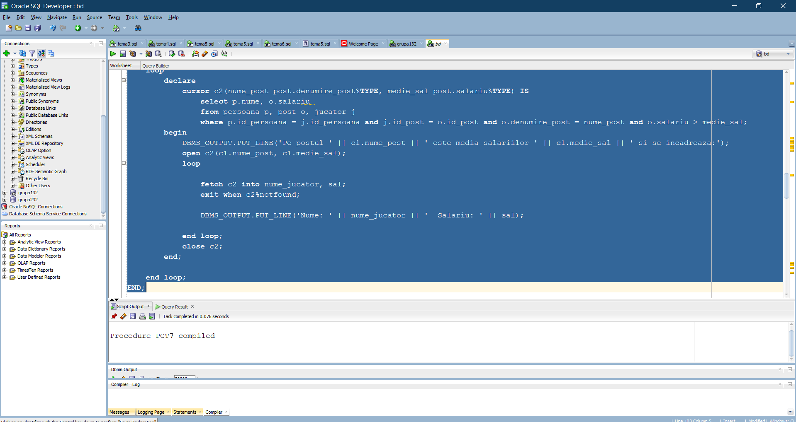

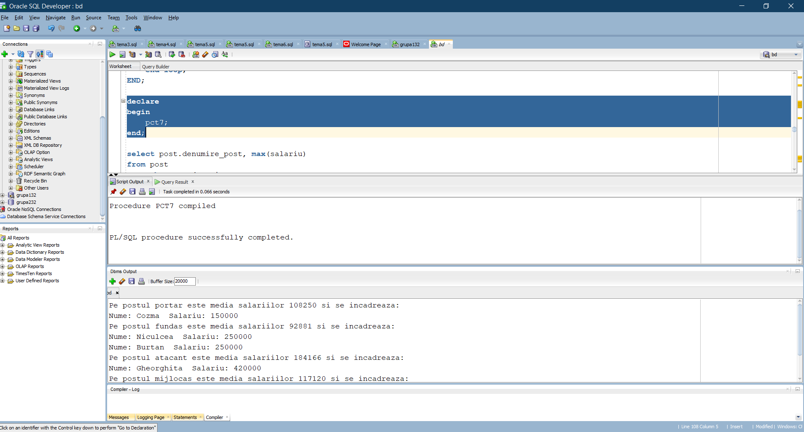

**8.** Formulați în limbaj natural o problemă pe care să o rezolvați folosind un subprogram stocat independent de tip funcție care să utilizeze într-o singură comandă SQL 3 dintre tabelele definite. Definiți minim 2 excepții. Apelați subprogramul astfel încât să evidențiați toate cazurile tratate.

**Sa se afiseze id-ul echipei cu cei mai multi jucatori activi care a incheiate cel putin un contract in luna iunie si care este sponsorizata de un sponsor care a investiti cel putin suma de X. Numarul X este dat ca parametru iar daca sunt mai multe echipe care indeplinesc cerintele cu acelas numar de jucatori sa se afiseze un mesaj corespunzator.**

**create or replace function jucatori_activi(id echipa.id_echipa%TYPE)**

**return number**

**AS**

**cnt number;**

**BEGIN**

**select count(*) into cnt**

**from echipa e, jucator j**

**where e.id_echipa = j.id_echipa and e.id_echipa = id;**

**return cnt;**

**END;**

**create or replace function pct8(sponsorizare number)**

**return number**

**IS**

**type id is varray(100) of echipa.id_echipa%TYPE;**

**id_echipe_p id := id();**

**id_e echipa.id_echipa%TYPE;**

**maxi number := -1;**

**curent number;**

**no_data EXCEPTION;**

**too_many EXCEPTION;**

**BEGIN**

**select e.id_echipa bulk collect into id_echipe_p**

**from echipa e, contract c, sponsor s**

**where e.id_echipa = c.id_echipa and c.id_sponsor = s.id_sponsor and s.buget_investit > sponsorizare**

**and lower(to_char(c.data_inceperii_contractului, 'mon')) = 'jun';**

**select count(*) into curent**

**from echipa e, contract c, sponsor s**

**where e.id_echipa = c.id_echipa and c.id_sponsor = s.id_sponsor and s.buget_investit > sponsorizare**

**and lower(to_char(c.data_inceperii_contractului, 'mon')) = 'jun';**

**if curent != 0 then**

**for i in id_echipe_p.first .. id_echipe_p.last loop**

**curent := jucatori_activi(id_echipe_p(i));**

**if curent > maxi then**

**maxi := curent;**

**end if;**

**end loop;**

**else**

**RAISE no_data;**

**end if;**

**select count(e.id_echipa) into curent**

**from echipa e, contract c, sponsor s**

**where e.id_echipa = c.id_echipa and c.id_sponsor = s.id_sponsor and s.buget_investit > sponsorizare**

**and lower(to_char(c.data_inceperii_contractului, 'mon')) = 'jun';**

**if curent = 1 then**

**select id_echipa into id_e**

**from echipa**

**where id_echipa in (select e.id_echipa**

**from echipa e, contract c, sponsor s**

**where e.id_echipa = c.id_echipa and c.id_sponsor = s.id_sponsor and s.buget_investit > sponsorizare**

**and lower(to_char(c.data_inceperii_contractului, 'mon')) = 'jun')**

**and jucatori_activi(id_echipa) = maxi;**

**return id_e;**

**else**

**RAISE too_many;**

**end if;**

**EXCEPTION**

**when too_many then**

**DBMS_OUTPUT.PUT_LINE('Exista mai multe echipe care indeplicesc cerintele!');**

**return -1;**

**when no_data then**

**DBMS_OUTPUT.PUT_LINE('Nu exista echipe care indeplicesca cerintele!');**

**return -2;**

**when others then**

**DBMS_OUTPUT.PUT_LINE('Alta eroare');**

**return -3;**

**end pct8;**

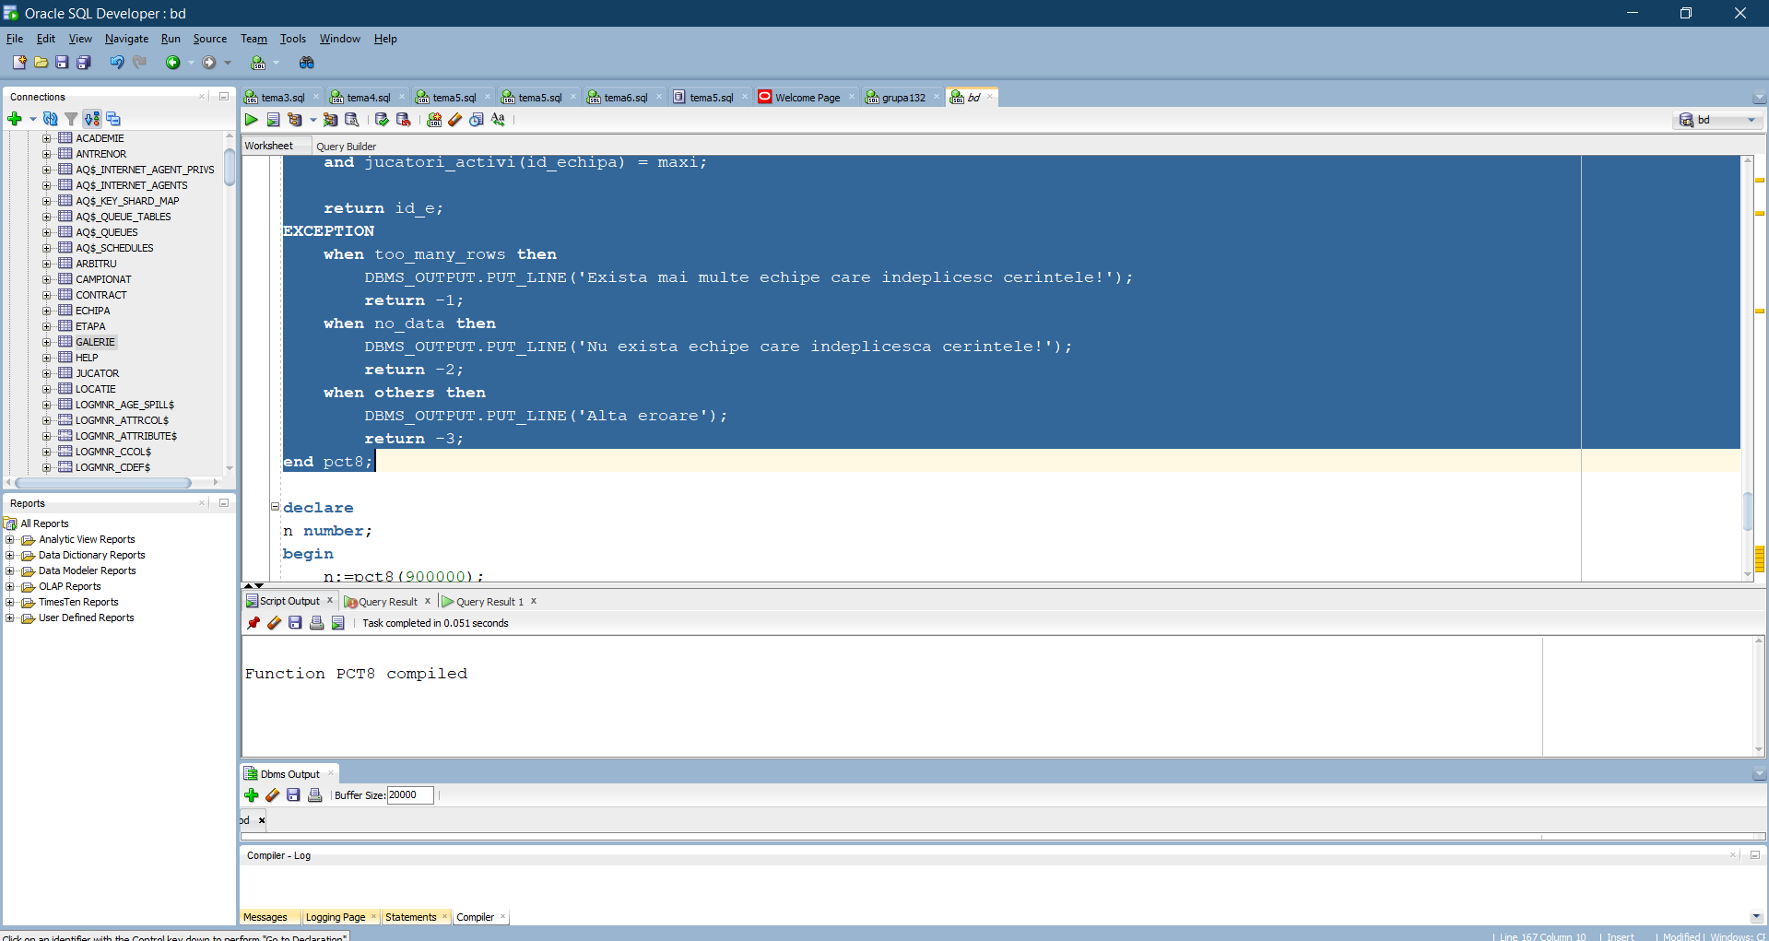

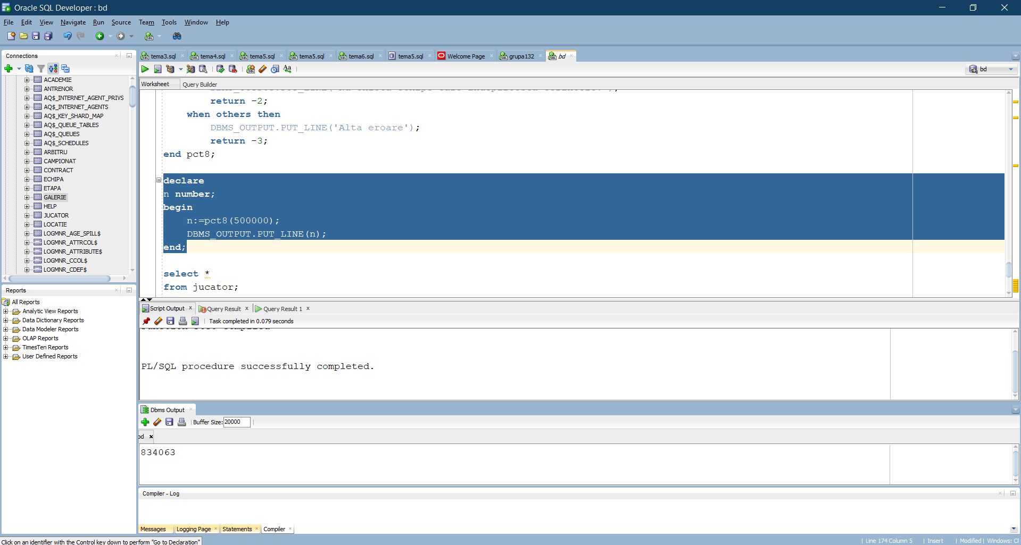

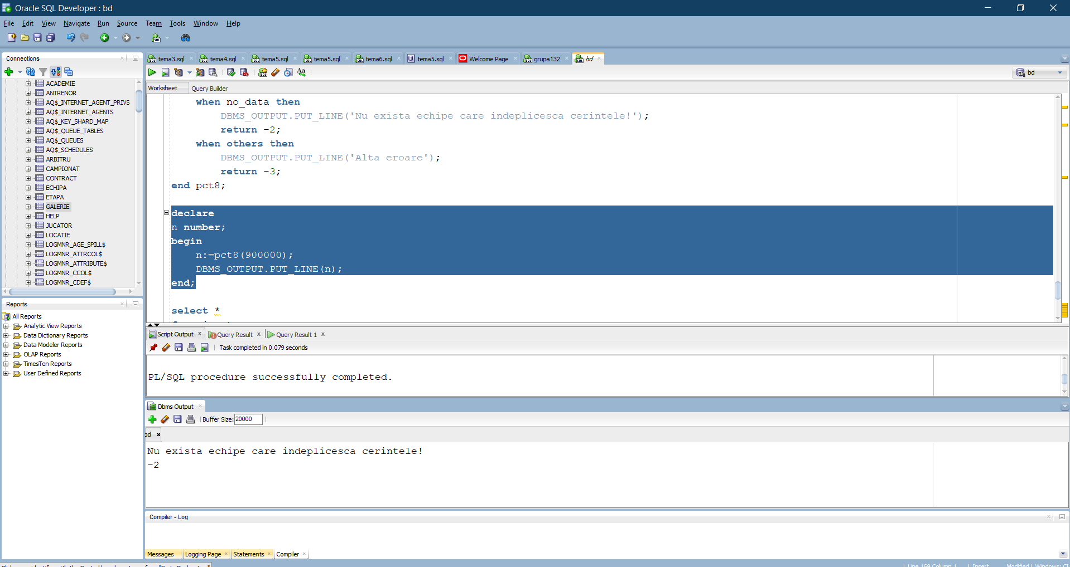

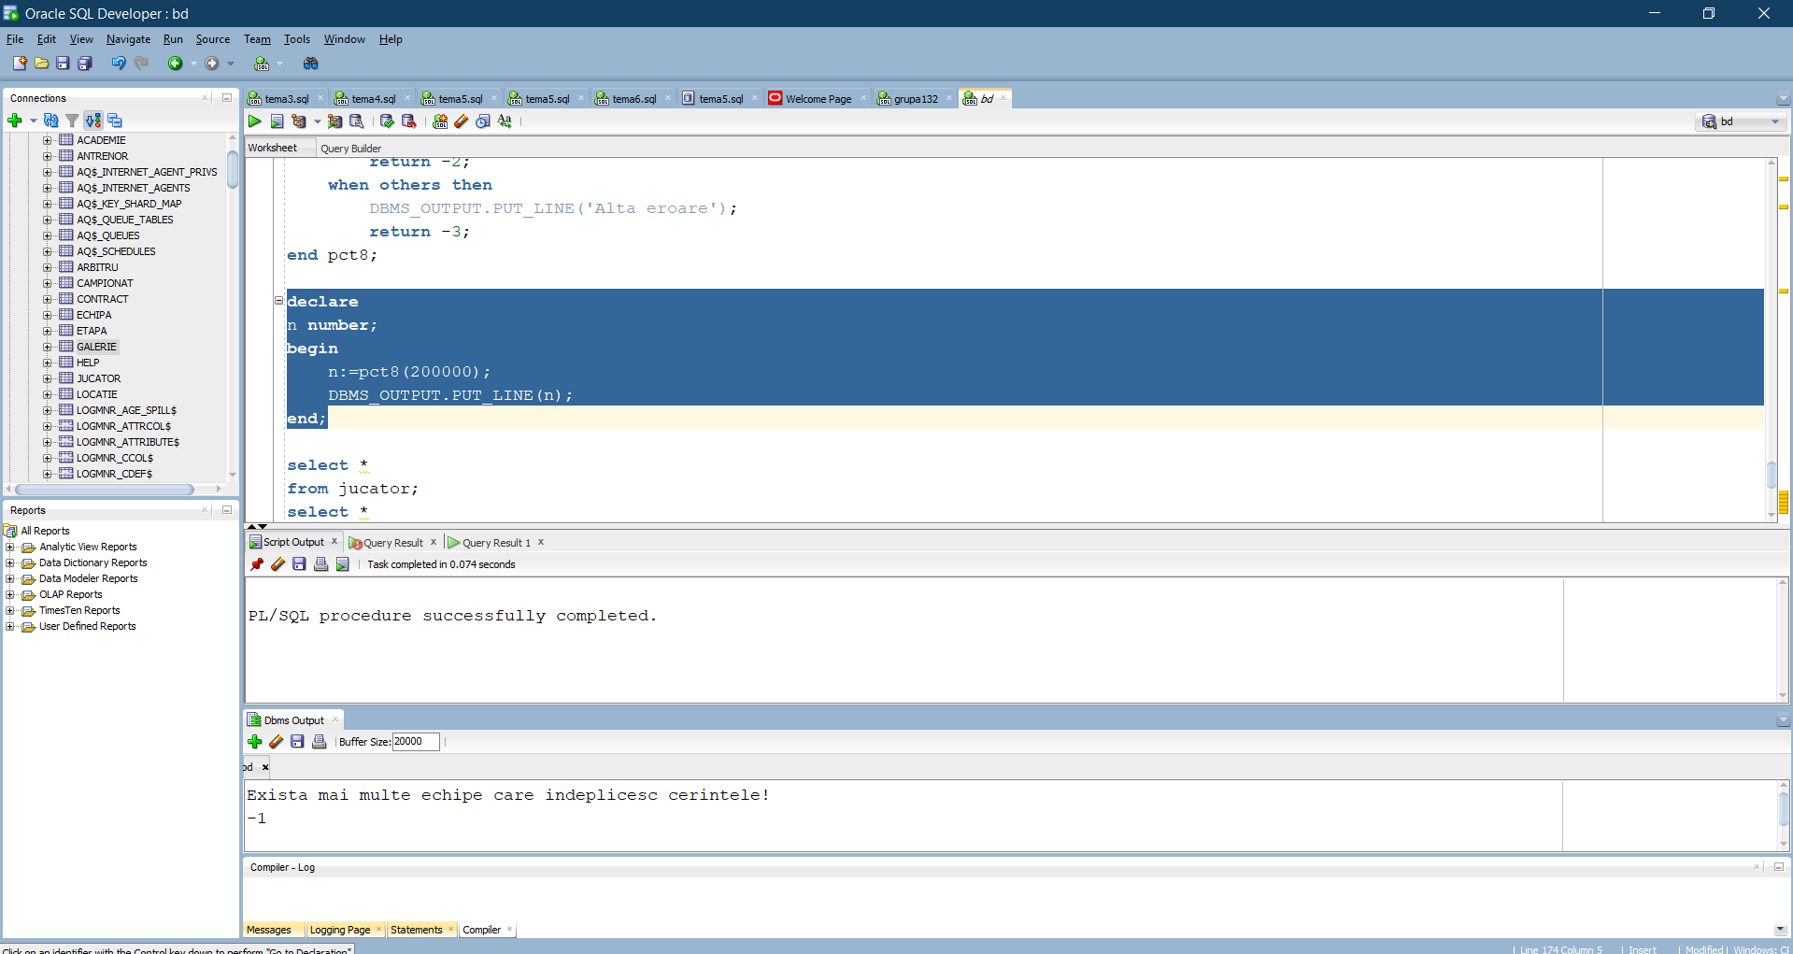

**9.** Formulați în limbaj natural o problemă pe care să o rezolvați folosind un subprogram stocat independent de tip procedură care să utilizeze într-o singură comandă SQL 5 dintre tabelele definite. Tratați toate excepțiile care pot apărea, incluzând excepțiile NO_DATA_FOUND și TOO_MANY_ROWS. Apelați subprogramul astfel încât să evidențiați toate cazurile tratate.

**Afisati in ordinea descrescatore a varstei jucatorii din echipa care joaca in Romania, care are galerie infiintata cu cel putin X participant si care au contract cu sponsorul ‘City Insurance’. Numarul X este dat ca parametru. In cazul in care sunt mai multe astfel de echipe se v-a afisa un mesaj corespunzator.**

**create or replace procedure pct9**

**(x IN number)**

**IS**

**id_e echipa.id_echipa%TYPE;**

**minor EXCEPTION;**

**varsta number;**

**BEGIN**

**select distinct e.id_echipa into id_e**

**from echipa e, contract c, sponsor s, galerie g, campionat m, planificare l**

**where e.id_echipa = c.id_echipa and c.id_sponsor = s.id_sponsor and lower(s.nume_sponsor) = 'city insurance'**

**and g.id_echipa = e.id_echipa and g.numar_participanti > x and (e.id_echipa = l.id_echipa1 or e.id_echipa = l.id_echipa2)**

**and l.id_campionat = m.id_campionat and m.tara_desfasurare = 'Romania';**

**for c in(select p.nume as nume, p.data_nasterii as an_nastere**

**from persoana p, echipa e, jucator j**

**where e.id_echipa = id_e and j.id_persoana = p.id_persoana and j.id_echipa = e.id_echipa**

**order by 2 desc)**

**loop**

**select ROUND(MONTHS_BETWEEN(SYSDATE, c.an_nastere))/12 into varsta**

**from dual;**

**if varsta > 18 then**

**DBMS_OUTPUT.PUT_LINE('Nume: ' || c.nume || ' Data nasterii: ' || c.an_nastere);**

**else**

**RAISE minor;**

**end if;**

**end loop;**

**EXCEPTION**

**when no_data_found then**

**DBMS_OUTPUT.PUT_LINE('Nu exista echipe care sa indeplineasca cerintele!');**

**when too_many_rows then**

**DBMS_OUTPUT.PUT_LINE('Exista mai multe echipe care indeplinesc cerintele!');**

**when minor then**

**DBMS_OUTPUT.PUT_LINE('Jucatorul nu are varsta legala pentru a semna un contract!');**

**when others then**

**DBMS_OUTPUT.PUT_LINE('Alta eroare');**

**END pct9;**

**/**

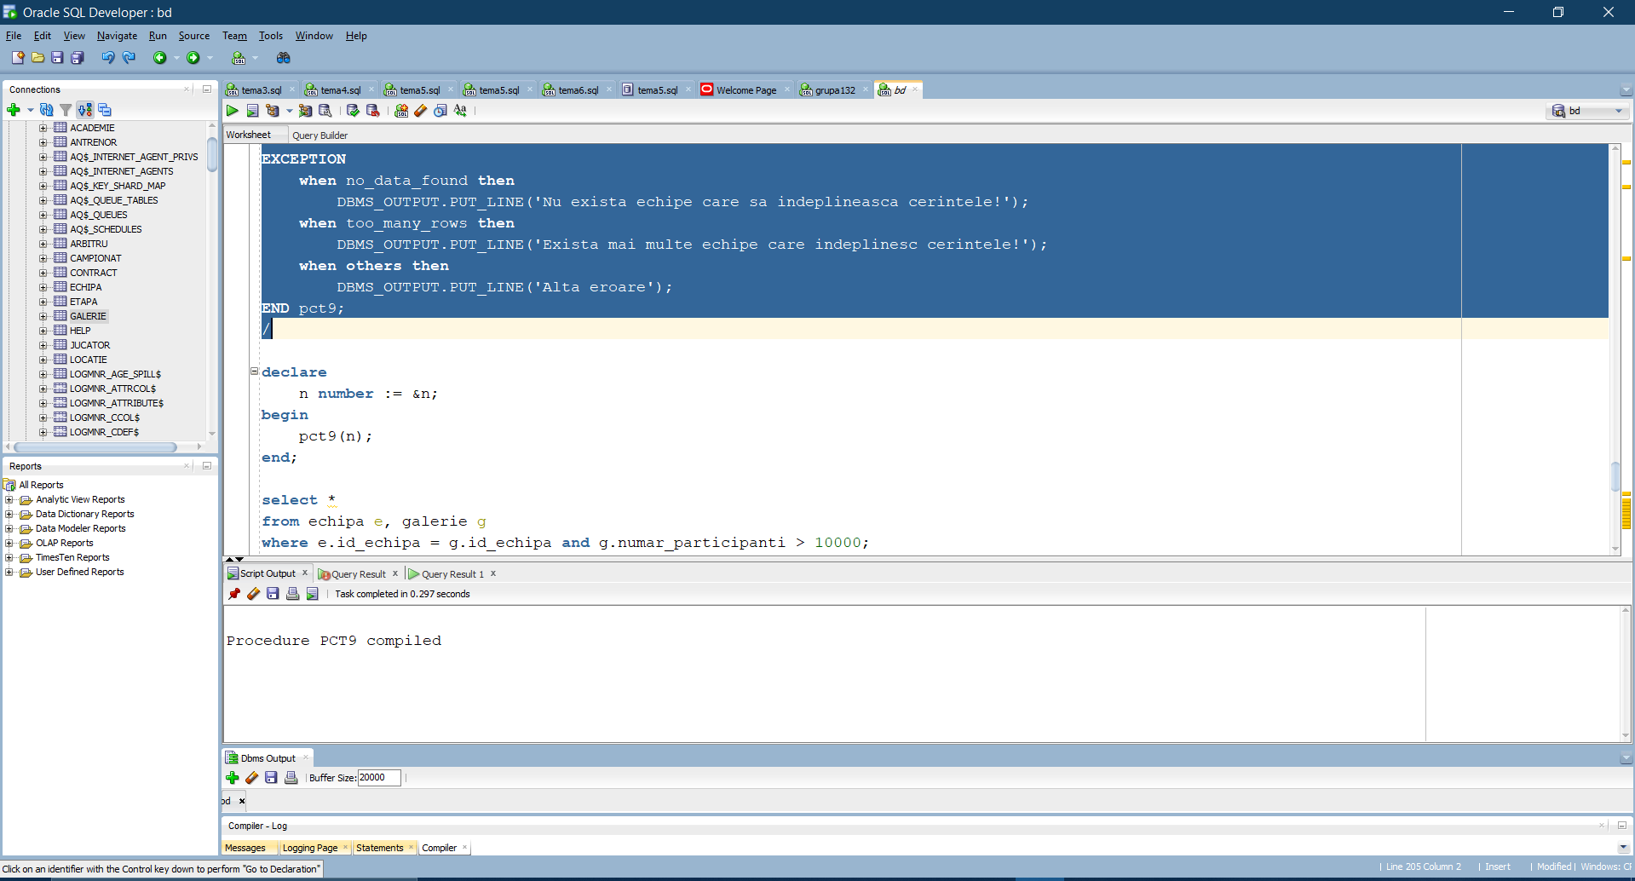

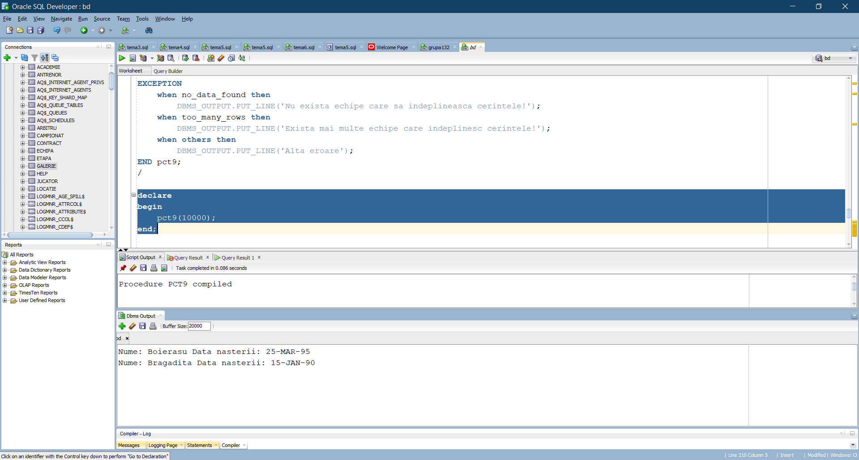

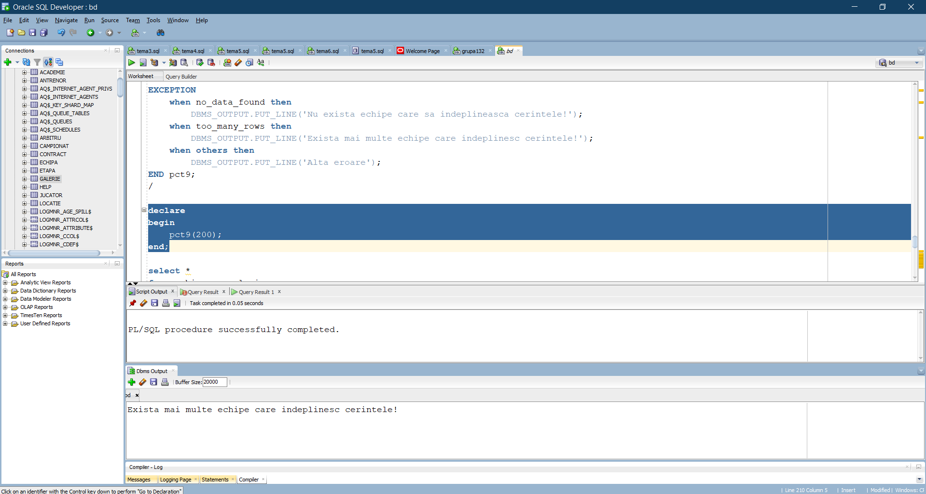

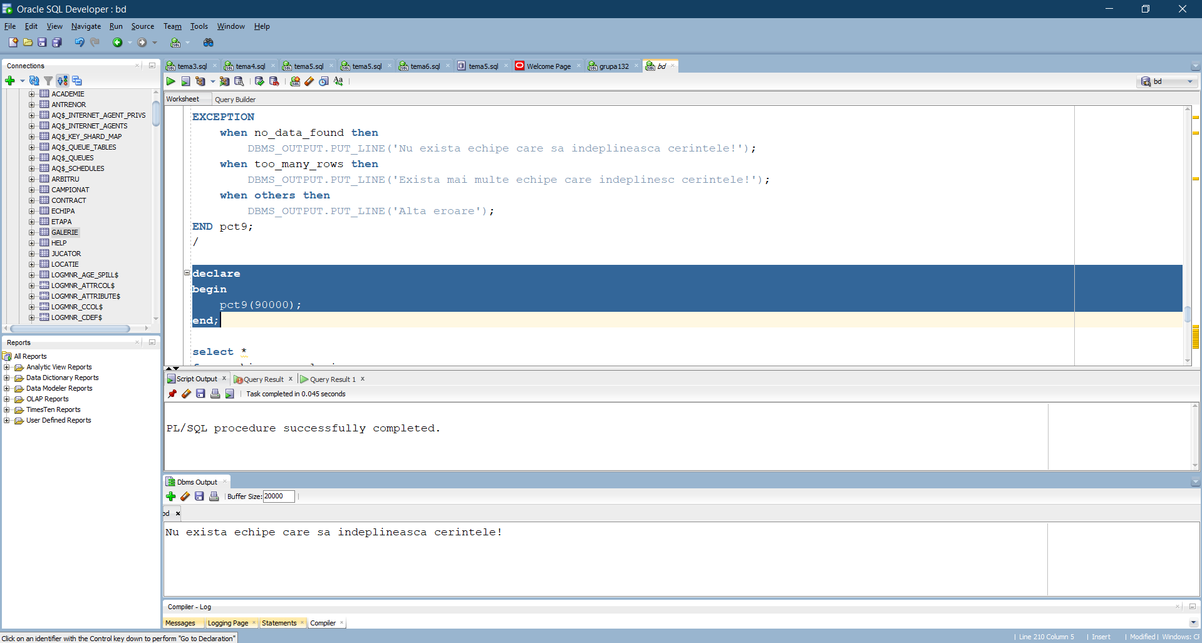

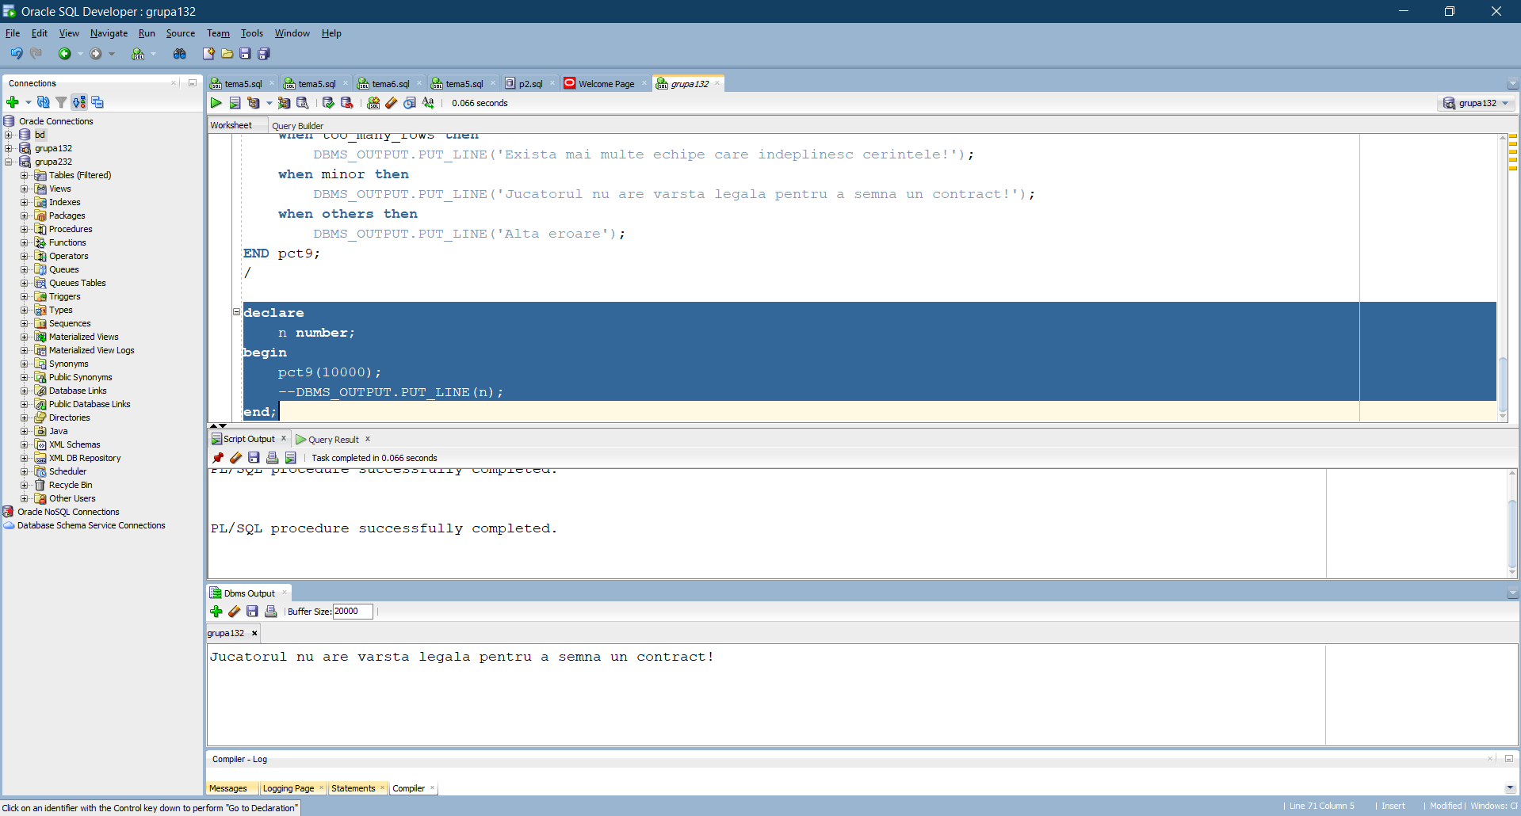

**10.** Definiți un trigger de tip LMD la nivel de comandă. Declanșați trigger-ul.

create or replace trigger pct10

after insert or delete or update of id_persoana on persoana

BEGIN

if USER = upper('system') then

RAISE_APPLICATION_ERROR(-2000,'Momentan nu poti modifica tabela PERSOANA!');

end if;

END;

/

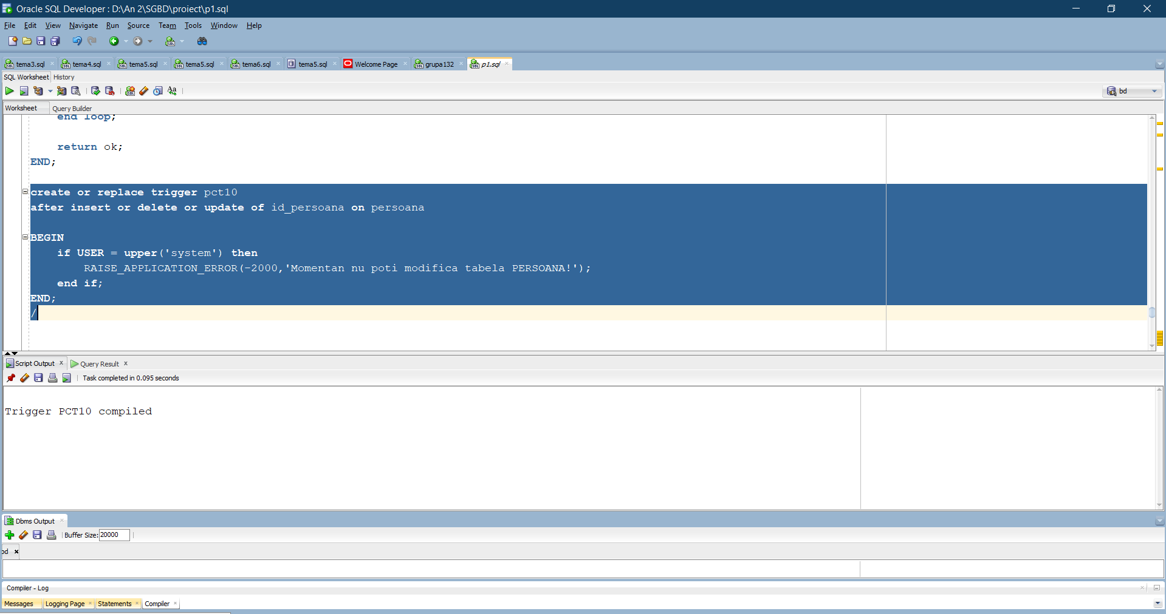

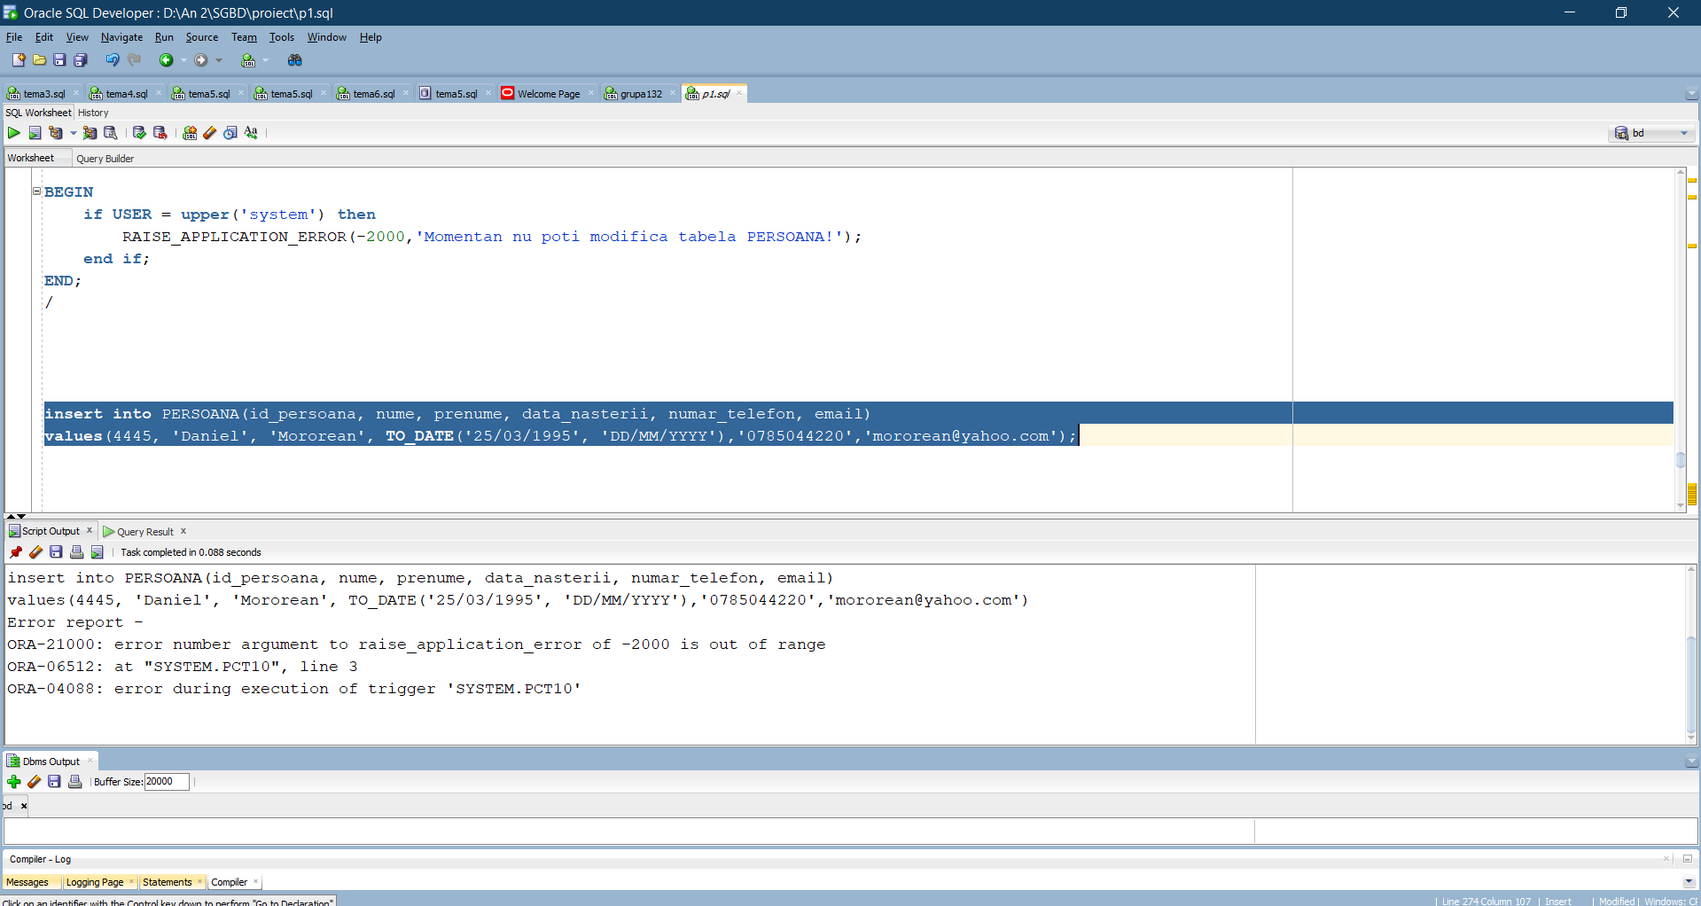

**11.** Definiți un trigger de tip LMD la nivel de linie. Declanșați trigger-ul.

**create or replace procedure modificare_echipa(id_e echipa.id_echipa%TYPE,**

**x number)**

**IS**

**BEGIN**

**update echipa**

**set numar_jucatori = numar_jucatori + x**

**where id_echipa = id_e;**

**END;**

**create or replace trigger pct11**

**after delete or insert or update of id_echipa on jucator**

**for each row**

**BEGIN**

**if deleting then**

**modificare_echipa(:OLD.id_echipa, -1);**

**elsif inserting then**

**modificare_echipa(:NEW.id_echipa, 1);**

**else**

**modificare_echipa(:OLD.id_echipa, -1);**

**modificare_echipa(:NEW.id_echipa, 1);**

**end if;**

**end;**

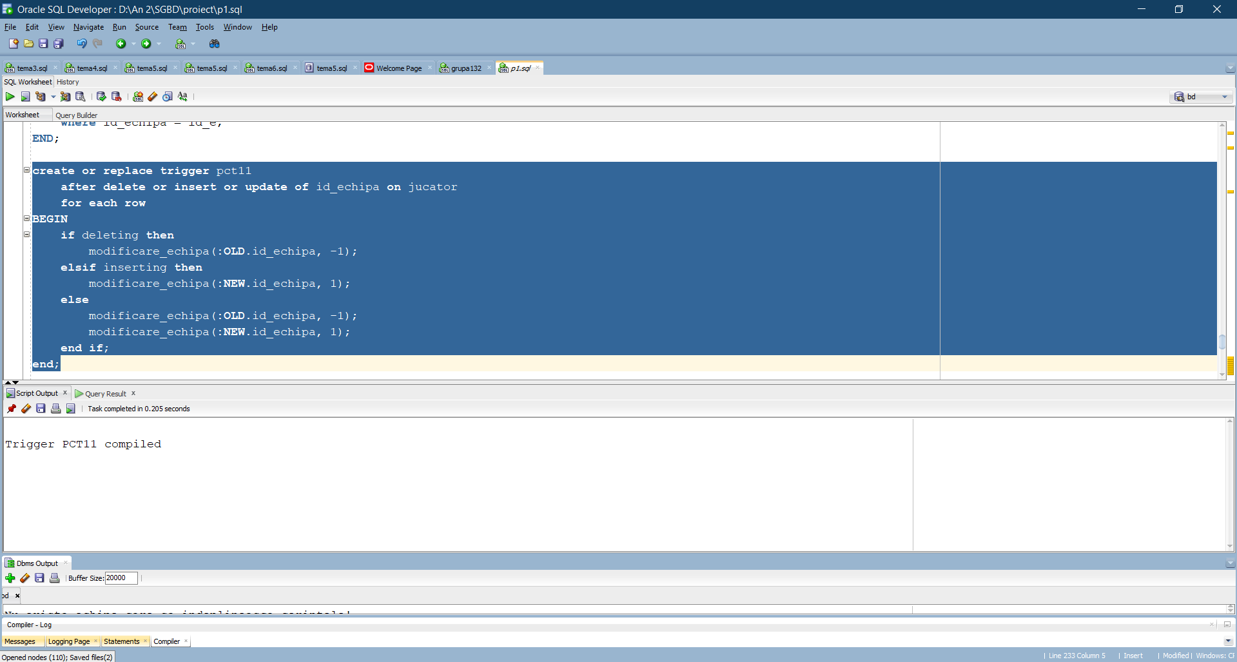

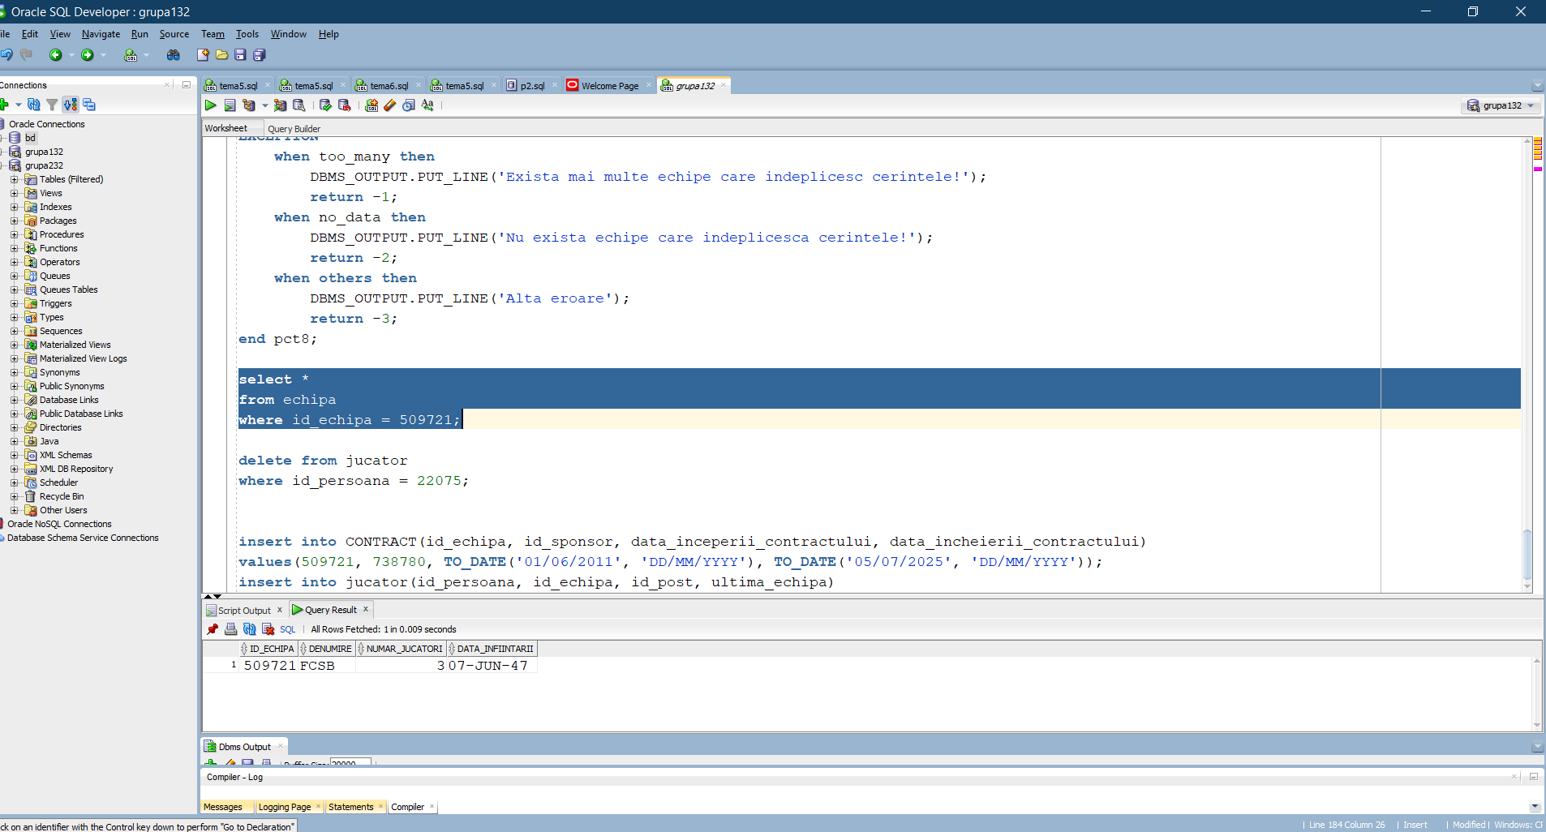

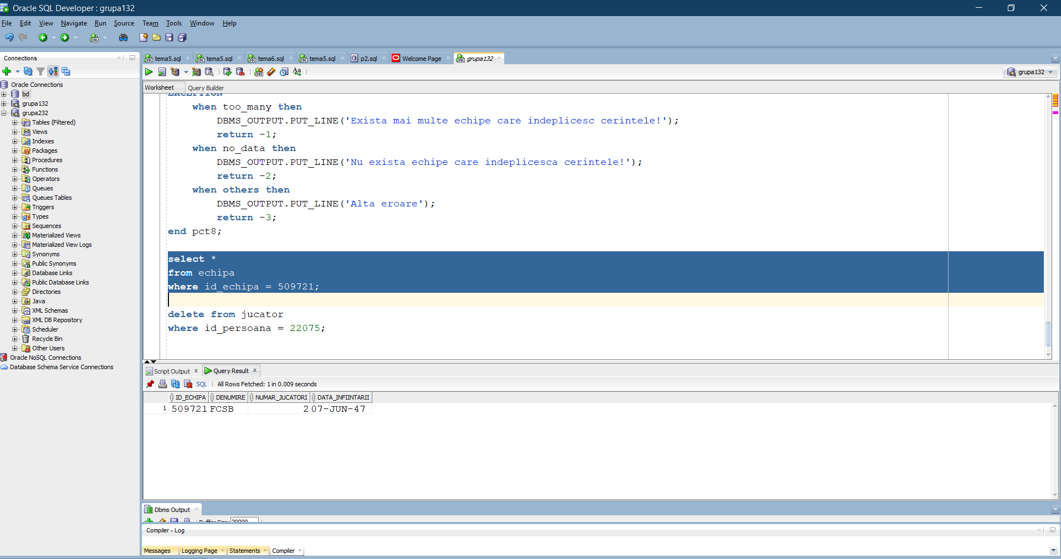

**12.** Definiți un trigger de tip LDD. Declanșați trigger-ul.

create sequence secventa_tri

start with 1

increment by 1

maxvalue 150

nocycle

nocache;

CREATE TABLE table_creator(

id_log int PRIMARY KEY,

event varchar2(20) NOT NULL,

date_event date NOT NULL,

user_c varchar2(30) NOT NULL);

create or replace trigger pct12

after create or drop or alter on database

begin

INSERT INTO table_creator(id_log,event,date_event,user_c)

VALUES (secventa_tri.nextval, SYS.SYSEVENT,SYSDATE,SYS.LOGIN_USER);

END;

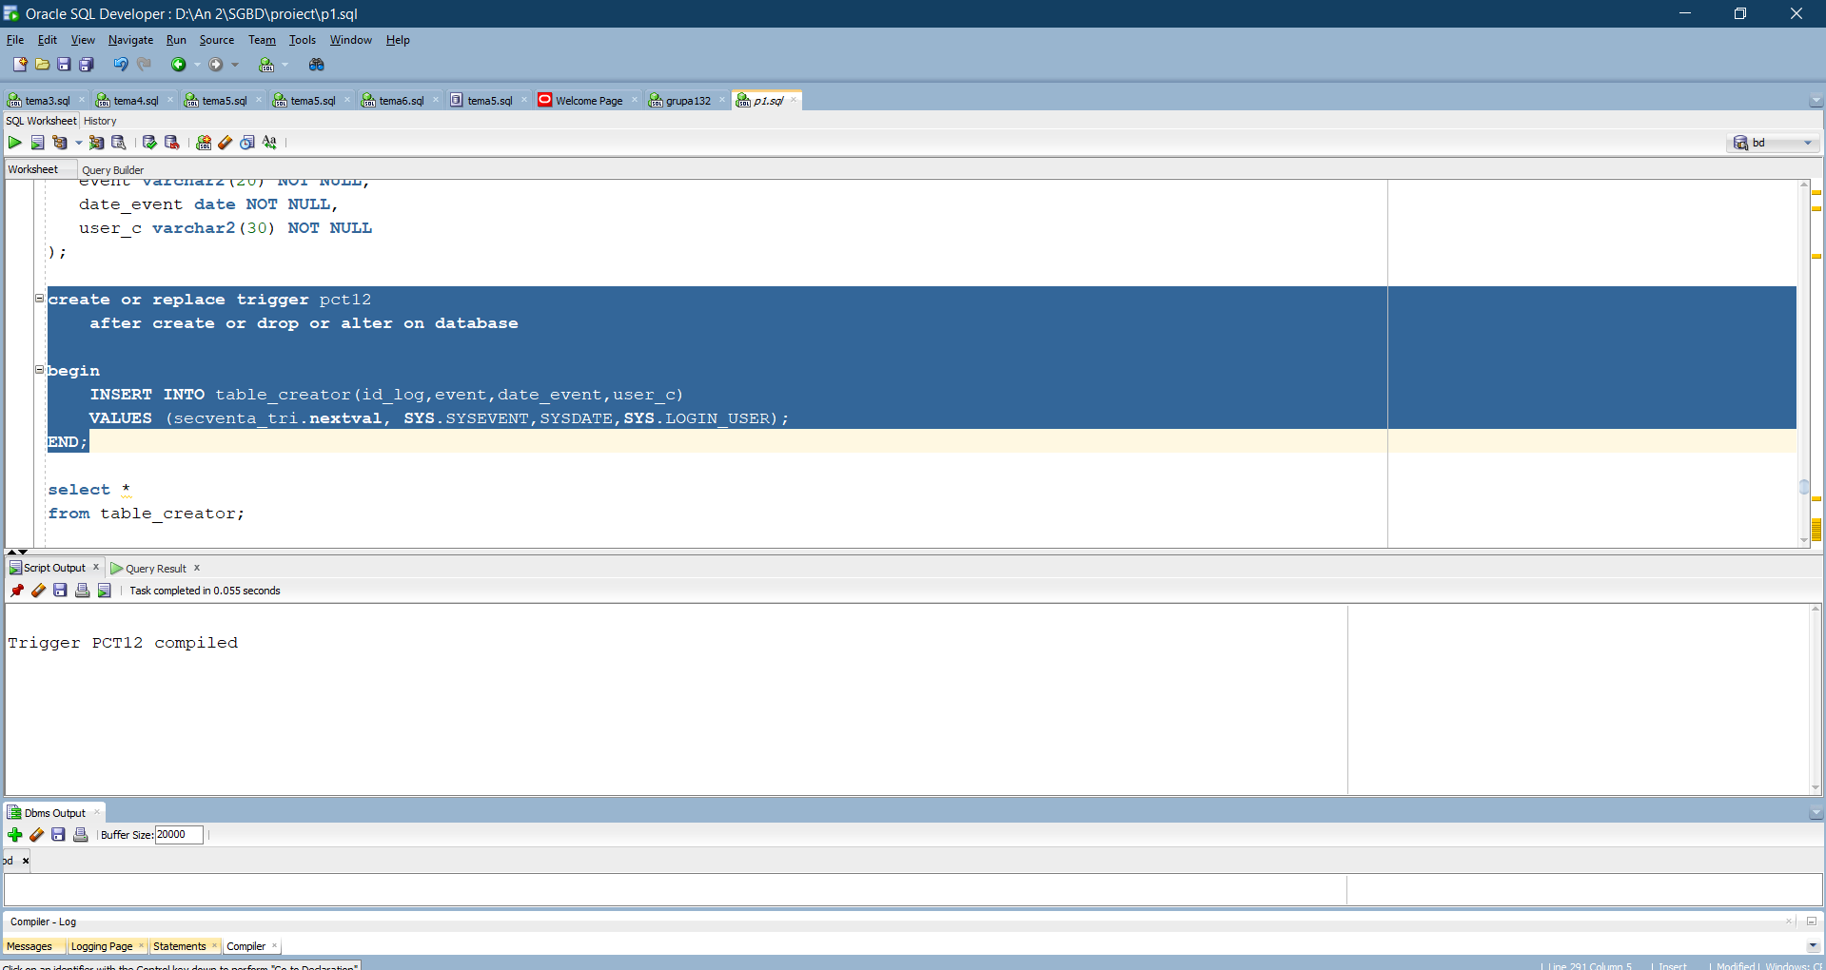

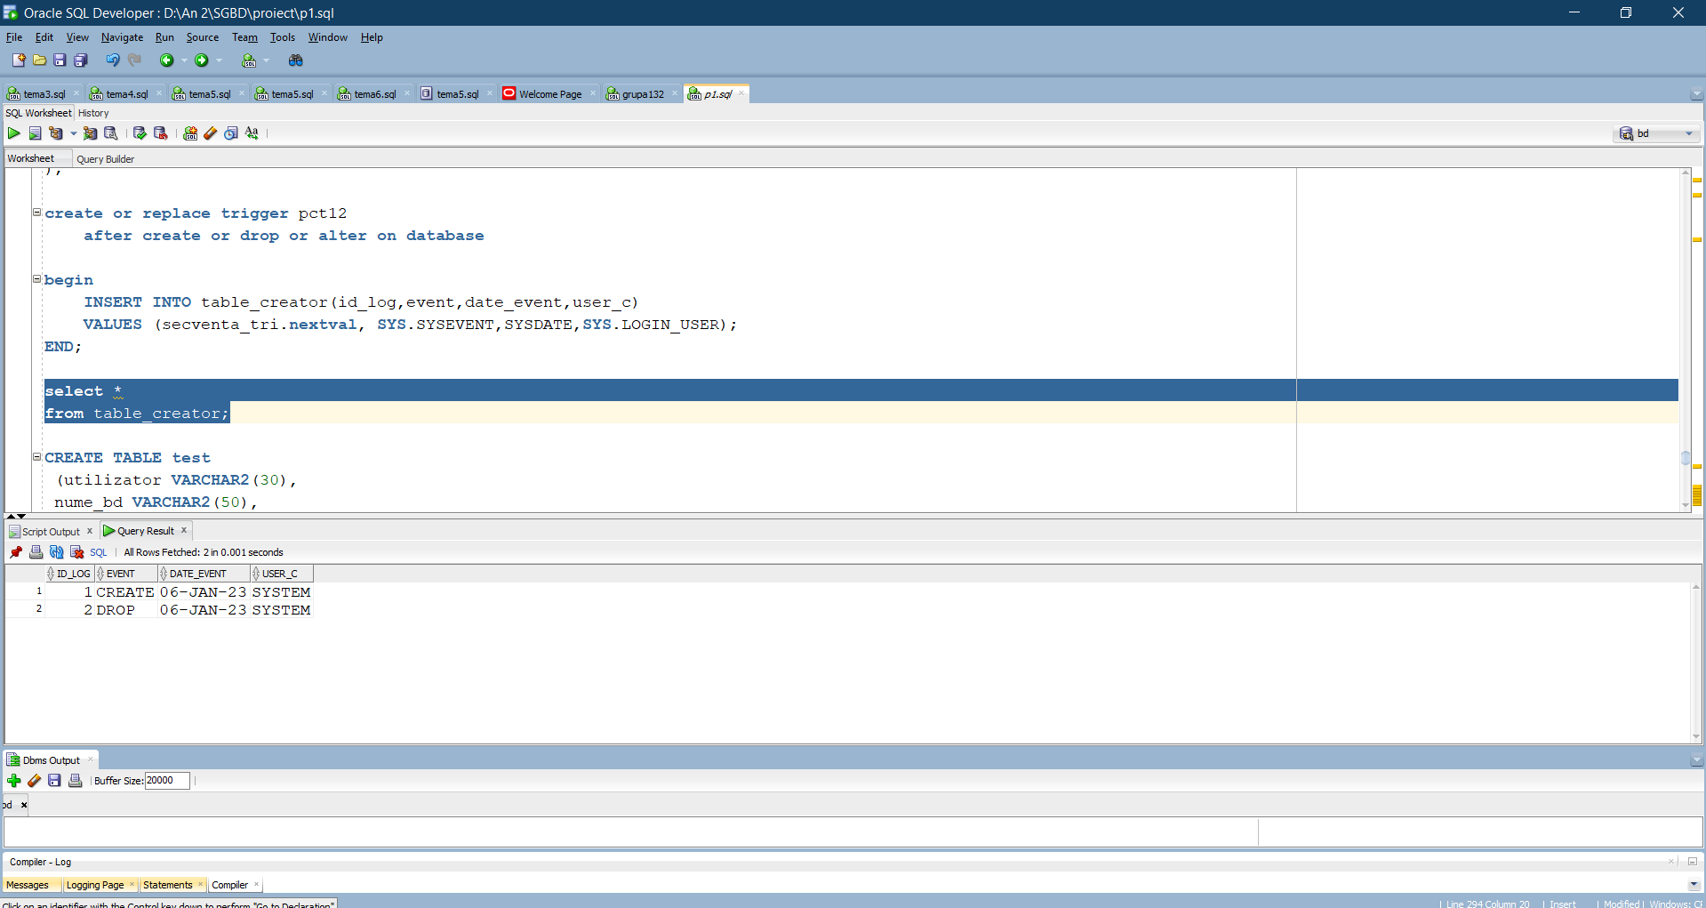

**13.** Definiți un pachet care să conțină toate obiectele definite în cadrul proiectului.

**create or replace package pct13 as**

**procedure pct6(n number);**

**procedure pct7;**

**function jucatori_activi(id echipa.id_echipa%TYPE)**

**return number;**

**function pct8(sponsorizare number)**

**return number;**

**procedure pct9(x IN number);**

**procedure modificare_echipa(id_e echipa.id_echipa%TYPE, x number);**

**end pct13;**

**/**

**create or replace package body pct13 as**

**procedure pct6**

**(n number)**

**IS**

**type nume_jucator is varray(100) of persoana.nume%type;**

**v_nume nume_jucator := nume_jucator();**

**type id_echipe is table of number index by pls_integer;**

**v_id_echipe id_echipe;**

**nume_echipa echipa.denumire%TYPE;**

**nr number;**

**BEGIN**

**select * bulk collect into v_id_echipe**

**from (select e.id_echipa**

**from echipa e, sponsor s, contract c**

**where e.data_infiintarii > '01-JAN-1900' and e.id_echipa = c.id_echipa and c.id_sponsor=s.id_sponsor**

**and s.numar_echipe_sponsorizate > 2**

**order by e.data_infiintarii)**

**where rownum < n+1;**

**for i in v_id_echipe.first .. v_id_echipe.last loop**

**select denumire into nume_echipa**

**from echipa**

**where id_echipa = v_id_echipe(i);**

**DBMS_OUTPUT.PUT_LINE('Jucatori din echipa ' || nume_echipa || ':');**

**select * bulk collect into v_nume**

**from(select p.nume**

**from persoana p, jucator j, echipa e**

**where p.id_persoana = j.id_persoana and e.id_echipa = j.id_echipa and e.id_echipa = v_id_echipe(i));**

**select count(*) into nr**

**from(select p.nume**

**from persoana p, jucator j, echipa e**

**where p.id_persoana = j.id_persoana and e.id_echipa = j.id_echipa and e.id_echipa = v_id_echipe(i));**

**if nr != 0 then**

**for j in v_nume.first .. v_nume.last loop**

**DBMS_OUTPUT.PUT_LINE(v_nume(j));**

**end loop;**

**else**

**DBMS_OUTPUT.PUT_LINE('In echipa nu exista jucatori inscrisi!');**

**end if;**

**end loop;**

**end;**

**procedure pct7**

**IS**

**cursor c1 is**

**select post.denumire_post, floor(avg(salariu))**

**from post**

**group by post.denumire_post;**

**nume_jucator post.denumire_post%TYPE;**

**sal post.salariu%TYPE;**

**BEGIN**

**for c1 in(select denumire_post as nume_post, floor(avg(salariu)) as medie_sal**

**from post**

**group by denumire_post)**

**loop**

**declare**

**cursor c2(nume_post post.denumire_post%TYPE, medie_sal post.salariu%TYPE) IS**

**select p.nume, o.salariu**

**from persoana p, post o, jucator j**

**where p.id_persoana = j.id_persoana and j.id_post = o.id_post and o.denumire_post = nume_post and o.salariu > medie_sal;**

**begin**

**DBMS_OUTPUT.PUT_LINE('Pe postul ' || c1.nume_post || ' este media salariilor ' || c1.medie_sal || ' si se incadreaza:');**

**open c2(c1.nume_post, c1.medie_sal);**

**loop**

**fetch c2 into nume_jucator, sal;**

**exit when c2%notfound;**

**DBMS_OUTPUT.PUT_LINE('Nume: ' || nume_jucator || ' Salariu: ' || sal);**

**end loop;**

**close c2;**

**end;**

**end loop;**

**END;**

**function jucatori_activi(id echipa.id_echipa%TYPE)**

**return number**

**AS**

**cnt number;**

**BEGIN**

**select count(*) into cnt**

**from echipa e, jucator j**

**where e.id_echipa = j.id_echipa and e.id_echipa = id;**

**return cnt;**

**END;**

**function pct8(sponsorizare number)**

**return number**

**IS**

**type id is varray(100) of echipa.id_echipa%TYPE;**

**id_echipe_p id := id();**

**id_e echipa.id_echipa%TYPE;**

**maxi number := -1;**

**curent number;**

**no_data EXCEPTION;**

**BEGIN**

**select e.id_echipa bulk collect into id_echipe_p**

**from echipa e, contract c, sponsor s**

**where e.id_echipa = c.id_echipa and c.id_sponsor = s.id_sponsor and s.buget_investit > sponsorizare**

**and lower(to_char(c.data_inceperii_contractului, 'mon')) = 'jun';**

**select count(*) into curent**

**from echipa e, contract c, sponsor s**

**where e.id_echipa = c.id_echipa and c.id_sponsor = s.id_sponsor and s.buget_investit > sponsorizare**

**and lower(to_char(c.data_inceperii_contractului, 'mon')) = 'jun';**

**if curent != 0 then**

**for i in id_echipe_p.first .. id_echipe_p.last loop**

**curent := jucatori_activi(id_echipe_p(i));**

**if curent > maxi then**

**maxi := curent;**

**end if;**

**end loop;**

**else**

**RAISE no_data;**

**end if;**

**select id_echipa into id_e**

**from echipa**

**where id_echipa in (select e.id_echipa**

**from echipa e, contract c, sponsor s**

**where e.id_echipa = c.id_echipa and c.id_sponsor = s.id_sponsor and s.buget_investit > sponsorizare**

**and lower(to_char(c.data_inceperii_contractului, 'mon')) = 'jun')**

**and jucatori_activi(id_echipa) = maxi;**

**return id_e;**

**EXCEPTION**

**when too_many_rows then**

**DBMS_OUTPUT.PUT_LINE('Exista mai multe echipe care indeplicesc cerintele!');**

**return -1;**

**when no_data then**

**DBMS_OUTPUT.PUT_LINE('Nu exista echipe care indeplicesca cerintele!');**

**return -2;**

**when others then**

**DBMS_OUTPUT.PUT_LINE('Alta eroare');**

**return -3;**

**end pct8;**

**procedure pct9**

**(x IN number)**

**IS**

**id_e echipa.id_echipa%TYPE;**

**minor EXCEPTION;**

**varsta number;**

**BEGIN**

**select distinct e.id_echipa into id_e**

**from echipa e, contract c, sponsor s, galerie g, campionat m, planificare l**

**where e.id_echipa = c.id_echipa and c.id_sponsor = s.id_sponsor and lower(s.nume_sponsor) = 'city insurance'**

**and g.id_echipa = e.id_echipa and g.numar_participanti > x and (e.id_echipa = l.id_echipa1 or e.id_echipa = l.id_echipa2)**

**and l.id_campionat = m.id_campionat and m.tara_desfasurare = 'Romania';**

**for c in(select p.nume as nume, p.data_nasterii as an_nastere**

**from persoana p, echipa e, jucator j**

**where e.id_echipa = id_e and j.id_persoana = p.id_persoana and j.id_echipa = e.id_echipa**

**order by 2 desc)**

**loop**

**select ROUND(MONTHS_BETWEEN(SYSDATE, c.an_nastere))/12 into varsta**

**from dual;**

**if varsta > 18 then**

**DBMS_OUTPUT.PUT_LINE('Nume: ' || c.nume || ' Data nasterii: ' || c.an_nastere);**

**else**

**RAISE minor;**

**end if;**

**end loop;**

**EXCEPTION**

**when no_data_found then**

**DBMS_OUTPUT.PUT_LINE('Nu exista echipe care sa indeplineasca cerintele!');**

**when too_many_rows then**

**DBMS_OUTPUT.PUT_LINE('Exista mai multe echipe care indeplinesc cerintele!');**

**when minor then**

**DBMS_OUTPUT.PUT_LINE('Jucatorul nu are varsta legala pentru a semna un contract!');**

**when others then**

**DBMS_OUTPUT.PUT_LINE('Alta eroare');**

**END pct9;**

**procedure modificare_echipa(id_e echipa.id_echipa%TYPE,**

**x number)**

**IS**

**BEGIN**

**update echipa**

**set numar_jucatori = numar_jucatori + x**

**where id_echipa = id_e;**

**END;**

**end pct13;**

**/**

